

**Қазығұрт ауданының жайылымдарды басқару және оларды пайдалану жөніндегі 2017-2018 жылдарға арналған жоспарын бекіту туралы**

Мерзімі біткен

Оңтүстiк Қазақстан облысы Қазығұрт аудандық мәслихатының 2017 жылғы 21 желтоқсандағы № 24/144-VI шешiмi. Оңтүстiк Қазақстан облысының Әдiлет департаментiнде 2018 жылғы 8 қаңтарда № 4371 болып тiркелдi. Мерзімі өткендіктен қолданыс тоқтатылды

      "Қазақстан Республикасындағы жергілікті мемлекеттік басқару және өзін-өзі басқару туралы" Қазақстан Республикасының 2001 жылғы 23 қаңтардағы Заңының 6-бабының 1-тармағының 15) тармақшасына және "Жайылымдар туралы" Қазақстан Республикасының 2017 жылғы 20 ақпандағы Заңының 8-бабының 1) тармақшасына сәйкес, Қазығұрт аудандық мәслихаты ШЕШІМ ҚАБЫЛДАДЫ:

      1. Қазығұрт ауданының жайылымдарды басқару және оларды пайдалану жөніндегі 2017-2018 жылдарға арналған жоспары қосымшаға сәйкес бекітілсін.

      2. "Қазығұрт аудандық мәслихат аппараты" мемлекеттік мекемесі Қазақстан Республикасының заңнамалық актілерінде белгілінген тәртіпте:

      1) осы шешімнің аумақтық әділет органында мемлекеттік тіркелуін;

      2) осы мәслихат шешімі мемлекеттік тіркелген күнінен бастап күнтізбелік он күн ішінде оның көшірмесін қағаз және электронды түрде қазақ және орыс тілдерінде "Республикалық құқықтық ақпарат орталығы" шаруашылық жүргізу құқығындағы республикалық мемлекеттік кәсіпорнына Қазақстан Республикасы нормативтік құқықтық актілерінің эталондық бақылау банкіне ресми жариялау және енгізу үшін жолданылуын;

      3) осы шешім мемлекеттік тіркелген күнінен бастап күнтізбелік он күн ішінде оның көшірмесін Қазығұрт ауданының аумағында таратылатын мерзімді баспа басылымдарында ресми жариялауға жолданылуын;

      4) ресми жарияланғаннан кейін осы шешімді Қазығұрт аудандық мәслихаттың интернет-ресурсына орналастырылуын қамтамасыз етсін.

      3. Осы шешім оның алғашқы ресми жарияланған күнінен кейін күнтізбелік он күн өткен соң қолданысқа енгізіледі.

|  |
| --- |
| *Аудандық мәслихат* |
| *сессиясының төрағасы* | *С.Тургараев* |
| *Аудандық мәслихат хатшысы* | *У.Копеев* |

|  |  |
| --- | --- |
|  | Қазығұрт аудандық мәслихатының 2017 жылғы 21 желтоқсандағы № 24/144 -VІ шешіміне қосымша |

**Қазығұрт ауданының жайылымдарды басқару және оларды пайдалану жөніндегі 2017-2018 жылдарға арналған жоспары**

      Осы Қазығұрт ауданы бойынша 2017-2018 жылдарға арналған жайылымдарды басқару және оларды пайдалану жөніндегі жоспар (бұдан әрі - Жоспар) Қазақстан Республикасының 2017 жылғы 20 ақпандағы "Жайылымдар туралы", 2001 жылғы 23 қаңтардағы "Қазақстан Республикасындағы жергілікті мемлекеттік басқару және өзін-өзі басқару туралы" Заңдарына, Қазақстан Республикасы Премьер-Министрінің орынбасары-Қазақстан Республикасы Ауыл шаруашылығы министрінің 2017 жылғы 24 сәуірдегі № 173 "Жайылымдарды ұтымды пайдалану қағидаларын бекіту туралы" бұйрығына (Қазақстан Республикасының Әділет министрлігінде 28 сәуір 2017 жылы №15090 тіркелген), Қазақстан Республикасы Ауыл шаруашылығы министрінің 2015 жылғы 14 сәуірдегі № 3-3/332 "Жайылымдардың жалпы алаңына түсетін жүктеменің шекті рұқсат етілетін нормасын бекіту туралы" (Қазақстан Республикасының Әділет министрлігінде 15 мамыр 2015 жылы № 11064 тіркелген) бұйрығына сәйкес әзірленді.

      Жоспар жайылымдарды ұтымды пайдалану, жемшөпке қажеттілікті тұрақты қамтамасыз ету және жайылымдардың тозу процестерін болғызбау мақсатында қабылданады.

      Жоспар мазмұны:

      1) құқық белгілейтін құжаттар негізінде жер санаттары, жер учаскелерінің меншік иелері және жер пайдаланушылар бөлінісінде әкімшілік-аумақтық бірлік аумағында жайылымдардың орналасу схемасы (картасы);

      2) жайылым айналымдарының қолайлы схемалары;

      3) жайылымдардың, оның ішінде маусымдық жайылымдардың сыртқы және ішкі шекаралары мен алаңдары, жайылымдық инфрақұрылым объектілері белгіленген картасы;

      4) жайылым пайдаланушылардың су тұтыну нормасына сәйкес жасалған су көздеріне (көлдерге, өзендерге, тоғандарға, апандарға, суару немесе суландыру каналдарына, құбырлы немесе шахталы құдықтарға) қол жеткізу схемасы;

      5) жайылымы жоқ жеке және (немесе) заңды тұлғалардың ауыл шаруашылығы жануарларының мал басын орналастыру үшін, жайылымдарды қайта бөлу және оны берілетін жайылымдарға ауыстыру схемасы;

      6) ауылдық округ маңында орналасқан жайылымдармен қамтамасыз етілмеген жеке және (немесе) заңды тұлғалардың ауыл шаруашылығы жануарларының мал басын шалғайдағы жайылымдарға орналастыру схемасы;

      7) ауыл шаруашылығы жануарларын жаюдың және айдаудың маусымдық маршруттарын белгілейтін жайылымдарды пайдалану жөніндегі күнтізбелік графигі;

      8) тиісті әкімшілік-аумақтық бірлікте жайылымдарды ұтымды пайдалану үшін қажетті өзге де талаптарды қамтуға тиіс.

      Жоспар жайылымдарды геоботаникалық зерттеп-қараудың жай-күйі туралы мәліметтер, ветеринариялық-санитариялық мекемелер туралы деректер, иелерін-жайылым пайдаланушыларды,жеке және (немесе) заңды тұлғаларды көрсете отырып,ауыл шаруашылығы жануарлары мал басының саны туралы деректер, ауыл шаруашылығы жануарларының түрлері мен жыныстық жас топтары бойынша қалыптастырылған үйірлердің,отарлардың, табындардың саны туралы деректер, шалғайдағы жайылымдарда жаю үшін ауыл шаруашылығы жануарларының мал басын қалыптастыру туралы мәліметтер, екпе және аридтік жайылымдарда ауыл шаруашылығы жануарларын жаю ерекшеліктері, малды айдап өтуге арналған сервитуттар туралы мәліметтер, мемлекеттік органдар,жеке және (немесе) заңды тұлғалар берген өзге де деректер ескеріле отырып қабылданды.

      Қазығұрт ауданының барлық жер көлемі 409 304 гектарды құрайды. Барлық ауыл шаруашылығы алқаптарының жиынтығы 275 086 гектар, оның ішінде егістік жерлер 100 889 гектар, суармалы егістік 12 349 гектар, көп жылдық ағашты өсімдіктер 1 950 гектар, шабындық жерлер 30 905 гектар, жайылымдар 133 460 гектар.

      Жер санаттары бойынша:

      ауыл шаруашылық мақсаттары бойынша пайдаланатын жерлері 275 086,0 гектар.

      елді мекендердің жерлері 39 701,0 гектар,

      өнеркәсіп, көлік байланыс, қорғаныс және ауыл шаруашылық емес басқа мақсаттарда пайдаланатын жерлер 2 274,0 гектар,

      ерекше қорғаудағы табиғи аумақтардың жерлері 76 573,0 гектар,

      орман қорының жерлері 60,0 гектар,

      су қорының жерлері 424,0 гектар,

      Қазығұрт ауданының 6 244 гектар жерін Төлеби, Сайрам аудандары пайдалануда.

      Әкімшілік-аумақтық бөлініс бойынша Қазығұрт ауданда 13 ауылдық округтер, 64 ауылдық елді-мекендер орналасқан.

      Мазмұны:

      1 Табиғаты

      2 Климаты

      3 Гидрографиясы

      4 Ауыл шаруашылығы

      Табиғаты:

      Аудан аумағында табиғи ауа райына байланысты 3 аймаққа бөлінеді.

      1. Құрғақ ыстықты шөл және шөлейт аймағына Шанақ ауыл округі енеді. Бұл аймақтың рельефі төбелі жазық болып, оңтүстіктен-шығысқа қарай жайлап жоғарылай бастайды. Ауа райы жылы, құрғақты болып ерекшеленеді. Қысы қысқа, көбінесе жылы болады. Қардың қалыңдығы орта есеппен 11 сантиметрден аспайды.

      2. Өте жоғарғы құрғақты ыстық тау алды аймағына Шарбұлақ, Шарапхана, Қызылқия, Қарабау, Қарақозы Әбдалиев және Қазығұрт ауыл округтері кіреді. Бұл аймақтың рельефі тегіс жазықты болып келеді. Негізгі су айрықтары Қазығұрт және Қаржантау тау жоталарымен өтеді. Ауа райы жылы, құрғақты болып келеді.

      3. Тау аймағы Өгем мен Қазығұрт шатқалдарының оңтүстік шығыс жағында. Бұл аймақтың рельефі тау беткейлері мен бөлшектенген өзен жазықтары және белестер мен су айрықтарымен өзгешеленеді.

      Климаты:

      Солтүстік батыстан-шығысқа және оңтүстік батыстан солтүстік батысқа қарай Қазығұрт пен Қаржантау тау белестері өтеді және біртіндеп бірігеді. Бұл аймақтың ауа райы жазық пен тау алды аймақтарынан өзгеше болып келеді. Жазы салқын, найжағайлы-жауынды кейде бұршақты болып келеді. Қысы қатаң. Қар жамылғысы 3-4 ай жатуы мүмкін. Қар жамылғысының қалыңды 80-100 сантиметрге дейін жетеді. Жылдық ылғыл көлемі 3200-3900 миллиметр. Бұл аймақтың жерлері шабындық ретінде және жаздық жайлау ретінде пайдаланылады.

      Гидрографиясы:

      Ауданның су қоры жер беті және жер асты суларынан тұрады. Олар, Келес және Өгем өзендері. Өгем өзені өз бастауын Талас Алатауынан басталса, Келес өзені Қаржантау тауынан бастау алады. Одан басқа Уя, Қаржан, Ақпарақ, Шарбұлақ және Қақпақ өзендері Келес өзеніне қосылып, өзен арнасы Сырдарияға барып құяды.

      Бөгендер мен тоғандар:

      "Рабат" су қоймасы, сиымдылығы 50 000 м3;

      "Ақбастау" су қоймасы, сиымдылығы 80000 м3;

      "Көкібел" су қоймасы, сиымдылығы 100 000 м3;

      Ауыл шаруашылығы:

      Ауданның ауыл шаруашылығына жарамды жерінің аумағы 275086 гектар. Оның ішінде егістік жерлер 100918 гектар, оның ішінде суармалы егістік 12349 гектар, көп жылдық ағашты өсімдіктер 1950 гектар, шабындық жерлер 30905 гектар, жайылымдық 133460 гектар.

      Қазығұрт ауданы бойынша ірі қара-72409, қой-ешкі-289445, жылқы-28075 басқа жетті.

**Қазығұрт ауданындағы ауылдық және поселкелік округтері бойынша мал басының саны, табиғи жайылымының көлемі және табиғи жайылымды қажет ететін көлемі туралы мәлімет:**

|  |  |  |  |  |  |
| --- | --- | --- | --- | --- | --- |
| № | Ауыл округі | Түйе | Жылқы | Оның ішінде | Табиғи жайылымды қажет ететіні |
| Қолда ұсталатыны |
| 1 | 2 | 3 | 4 | 5 | 6 |
| 1 | Шарбұлақ | - | 2086 | 89 | 1997 |
| 2 | Тұрбат | - | 2961 | 50 | 2911 |
| 3 | Шарапхана | - | 2564 | 180 | 2384 |
| 4 | Қызылқия | - | 1667 | 160 | 1507 |
| 5 | Қақпақ | - | 926 | 110 | 816 |
| 6 | Жаңабазар | - | 3585 | 150 | 3435 |
| 7 | Сабыр Рақымов | - | 1655 | 110 | 1545 |
| 8 | Алтынтөбе | - | 3025 | 340 | 2685 |
| 9 | Қарақозы Әбдалиев | - | 3233 | 393 | 2840 |
| 10 | Шанақ | - | 1379 | 180 | 1199 |
| 11 | Қарабау |  | 1891 | 80 | 1811 |
| 12 | Қазығұрт | - | 1665 | - | 1665 |
| 13 | Жігерген | - | 1438 | 85 | 1353 |
|  | Барлығы: | - | 28075 | 1927 | 26148 |

|  |  |  |  |  |  |
| --- | --- | --- | --- | --- | --- |
| Ірі қара мал | Оның ішінде | Табиғи жайылымды қажет ететіні | Ұсақ мал | Оның ішінде | Табиғи жайылымды қажет ететіні |
| Қолда ұсталатыны | Қолда ұсталатыны |
| 7 | 8 | 9 | 10 | 11 | 12 |
| 6835 | 4120 | 2715 | 17243 | 351 | 16892 |
| 6754 | 110 | 6644 | 19373 | 690 | 18683 |
| 5906 | 420 | 5486 | 21255 | 1350 | 19905 |
| 3563 | 480 | 3083 | 22369 | 1200 | 21169 |
| 4152 | 430 | 3722 | 20385 | 400 | 19985 |
| 8600 | 1300 | 7300 | 17000 | 250 | 16750 |
| 3874 | 330 | 3544 | 13302 | 300 | 13002 |
| 6490 | 800 | 5690 | 23930 | 4500 | 19430 |
| 7498 | 824 | 6674 | 50057 | 969 | 49088 |
| 3600 | 120 | 3480 | 37000 | 350 | 36650 |
| 4600 | 320 | 4280 | 16114 | 350 | 15764 |
| 6704 | 250 | 6454 | 17317 | 150 | 17167 |
| 3833 | 200 | 3633 | 14100 | 3000 | 11100 |
| 72409 | 9704 | 62705 | 289445 | 13860 | 275585 |

**Төрт түлік малды жайылымдық жерлермен қамтылу деңгей:**

|  |  |  |  |  |  |  |
| --- | --- | --- | --- | --- | --- | --- |
| № | Ауыл округтер саны | Ауыл округтеріндегі жалпы жайылымның жер көлемі, гектар | Мал басы мен қажетті жайылымдық жер көлемі, гектар | | | |
| Жылқы | Гектар нормасы | Қажетті жайылым, гектар | Ірі қара мал |
| 1 | 2 | 3 | 4 | 5 | 6 | 7 |
| 1 | Шарбұлақ | 6948 | 1997 | 9,0 | 17973 | 2715 |
| 2 | Тұрбат | 5034 | 2911 | 9,0 | 26199 | 6644 |
| 3 | Шарапхана | 9019 | 2384 | 9,0 | 21456 | 5486 |
| 4 | Қызылқия | 6442 | 1507 | 9,0 | 13563 | 3083 |
| 5 | Қақпақ | 5483 | 816 | 9,0 | 7344 | 3722 |
| 6 | Жаңабазар | 8616 | 3435 | 9,0 | 30915 | 7300 |
| 7 | Сабыр Рақымов | 3074 | 1545 | 9,0 | 13905 | 3544 |
| 8 | Алтынтөбе | 5146 | 2685 | 9,0 | 24165 | 5690 |
| 9 | Қарақозы Әбдалиев | 45218 | 2840 | 9,0 | 25560 | 6674 |
| 10 | Шанақ | 27916 | 1199 | 9,0 | 10791 | 3480 |
| 11 | Қарабау | 1604 | 1811 | 9,0 | 16299 | 4280 |
| 12 | Қазығұрт | 0 | 1665 | 9,0 | 14985 | 6454 |
| 13 | Жігерген | 8961 | 1353 | 9,0 | 12177 | 3633 |
|  | Барлығы: | 133460 | 26148 | 9,0 | 235332 | 62705 |

|  |  |  |  |  |  |  |
| --- | --- | --- | --- | --- | --- | --- |
| Гектар нормасы | Қажетті жайылым, гектар | Ұсақ мал | Гектар нормасы | Қажетті жайылым, гектар | Жалпы қажет жайылым жер көлемі | Аудандағы жалпы жайылыммен, қажетті жайылымның айырмасы (+-) |
| 8 | 9 | 10 | 11 | 12 | 13 | 14 |
| 8,0 | 21720 | 16892 | 2,5 | 42230 | 81923 | 74975 |
| 8,0 | 53152 | 18683 | 2,5 | 46707 | 126058 | 121024 |
| 8,0 | 43888 | 19905 | 2,5 | 49763 | 115107 | 106088 |
| 8,0 | 24664 | 21169 | 2,5 | 52922 | 91149 | 84707 |
| 8,0 | 29776 | 19985 | 2,5 | 49963 | 87083 | 81600 |
| 8,0 | 58400 | 16750 | 2,5 | 41875 | 131190 | 122574 |
| 8,0 | 28352 | 13002 | 2,5 | 32505 | 74762 | 71688 |
| 8,0 | 45520 | 19430 | 2,5 | 48575 | 118260 | 113114 |
| 8,0 | 53392 | 49088 | 2,5 | 122720 | 201672 | 156454 |
| 8,0 | 27840 | 36650 | 2,5 | 91625 | 130256 | 102340 |
| 8,0 | 34240 | 15764 | 2,5 | 39410 | 89949 | 88345 |
| 8,0 | 51632 | 17167 | 2,5 | 42917 | 109534 | 109534 |
| 8,0 | 29064 | 11100 | 2,5 | 27750 | 68991 | 60030 |
| 8,0 | 501640 | 275585 | 2,5 | 688962 | 1425934 | 1292474 |

      Жұртшылық шаруашылық малдарына қызмет көрсететін ветеринариялық-санитарлық объектілер: ұсақ малдарды шомылдыру орындары – 21, жасанды ұрықтандыру пунктері – 47 және биотермиялық шұңқырлар саны – 7 туралы мәлімет.

**Ветеринариялық-санитариялық мекемелер туралы деректер:**

|  |  |  |  |  |  |
| --- | --- | --- | --- | --- | --- |
| № | Ауыл округі | Ветеринарялық станциялар | Ұсақ малдарды шомылдыру орындары | Жасанды ұрықтандыру пунктері | Биотермиялық  шұңқырлар |
| 1 | Шарбұлақ | 1 | 1 | 3 | 1 |
| 2 | Тұрбат | 1 | 1 | 4 | 1 |
| 3 | Шарапхана | 1 | 2 | 4 | 1 |
| 4 | Қызылқия | 1 | 1 | 4 |  |
| 5 | Қақпақ | 1 | 1 | 3 |  |
| 6 | Жаңабазар | 1 | 1 | 4 |  |
| 7 | Сабыр Рақымов | 1 | 1 | 3 | 1 |
| 8 | Алтынтөбе | 1 | 2 | 3 | 1 |
| 9 | Қарақозы Әбдалиев | 1 | 4 | 5 | 1 |
| 10 | Шанақ | 1 | 3 | 4 |  |
| 11 | Қарабау | 1 | 2 | 4 |  |
| 12 | Қазығұрт | 2 | 0 | 2 | 1 |
| 13 | Жігерген | 1 | 2 | 4 |  |
|  | Барлығы: | 14 | 21 | 47 | 7 |

      Жайылым жерлердің құрғақ массасының орташа түсімділігі 5,3 центнер/гектарына, азықтық бірлігі 3,1 центнер/гектарына.

**Табиғи жем-шөп алқаптарындағы жайылымдардың түсімділігі (центнер/гектарына) мен азықтық бірлігіне баға беру төмендегі көрсеткіштермен жүргізілді.**

|  |  |  |  |  |  |
| --- | --- | --- | --- | --- | --- |
| Жайылымды маусымдық пайдалану ұсынысы | Азықтық бірлік бойынша жайылым сапасының өнімділігі (центнер/гектарына) | | | | |
| жақсы | ортадан жоғары | орта | ортадан төмен | жаман |
| 1 | 2 | 3 | 4 | 5 | 6 |
| Көктемгі-жаздық, күздік және жаздық | 11,0 жоғары | 7,0-11,0 | 4,0-6,9 | 2,0 -3,9 | 2,0 төмен |
| Көктемтік | 7,5 жоғары | 5,5-7,5 | 3,0-5,4 | 1,5-2,9 | 1,5 төмен |
| Күздік | 3,0-4,0 | 2,0-2,9 | 1,0-1,9 | - | 1,0 төмен |
| Көктемдік-күздік | Екі маусым бойынша бағаланады, көктемдік-күздік | | | | |

**Жем-шөп қорының құнарлығы төмендегі көрсеткіштер бойынша бағаланады.**

|  |  |  |  |
| --- | --- | --- | --- |
| Жайылымды маусымдық пайдалану ұсынысы | Жем-шөптің құнарлығы (100 килограмм құрғақ шөптегі азықтық бірліктің көлемі) | | |
| жақсы | орта | жаман |
| 1 | 2 | 3 | 4 |
| Көктемдік | 68-ден жоғары | 51-69 | 51-ден төмен |
| Көктемгі-жаздық, күздік және жаздық | 50-ден жоғары | 40-50 | 40-тан төмен |
| Күздік | 40-тан жоғары | 30,40 | 30-дан төмен |

      1. Қарабау ауыл округі.

      Орталығы– Сынтас ауылы.

      Елді мекендері - Қарабау, Сынтас, Үшбұлақ, Жұмысшы.

      Халық саны - 6455 адам.

      Округтің жалпы жер көлемі-15550 гектар.

      Оның ішінде:

      ауыл шаруашылық жер-13700 гектар;

      жалпы егістік-7055 гектар.

      суғармалы жер -275 гектар;

      көп жылдық екпелер - 50 гектар;

      шабындық жер -1114 гектар;

      жайылымдық жер -4422 гектар.

**Елді мекен бойынша ауыл шаруашылығы жануарлары мал басының саны туралы деректер.**

|  |  |  |  |  |  |
| --- | --- | --- | --- | --- | --- |
| № | Елді мекен | Түйе | Жылқы | Ірі қара мал | Ұсақ мал |
| 1 | Қарабау |  | 275 | 466 | 1453 |
| 2 | Сынтас |  | 361 | 3006 | 4947 |
| 3 | Үшбұлақ |  | 631 | 751 | 6292 |
| 4 | Жұмысшы |  | 624 | 377 | 3422 |
|  | Барлығы: |  | 1891 | 4600 | 16114 |

**Ветеринариялық-санитариялық объектілер туралы мәлімет**

|  |  |  |  |  |  |
| --- | --- | --- | --- | --- | --- |
| № | Елді мекен | Ветеринарялық станциялар | Ұсақ малдарды шомылдыру орындары | Жасанды ұрықтандыру пунктері | Биотермиялық шұңқырлар |
| 1 | Қарабау |  | 1 | 1 |  |
| 2 | Сынтас | 1 |  | 1 |  |
| 3 | Үшбұлақ |  | 1 | 1 |  |
| 4 | Жұмысшы |  |  | 1 |  |
|  | Барлығы: | 1 | 2 | 4 |  |

**Ауыл шаруашылығы жануарларын жаюдың және айдаудың маусымдық маршруттарын белгілейтін жайылымдарды пайдалану жөніндегі күнтізбелік графигі. Сонымен қатар жайылымның кезеңінің ұзақтығы:**

|  |  |  |  |
| --- | --- | --- | --- |
| № | Таулы аймаққа малдардың айдап шығарылу мерзімі | Таулы аймаққа шығарылған малдардың қайтарылу мерзімі | Ескерту |
| 1 | Сәуір-мамыр | Тамыз-қыркүйек |  |

**Ауыл шаруашылығы жануарларының мал басына шаққандағы жайылымның қажеттілігі туралы кестесі:**

|  |  |  |  |  |  |  |
| --- | --- | --- | --- | --- | --- | --- |
| № | Елді мекендер | Елді мекендердегі жалпы жайылымның жер көлемі, гектар | Мал басы мен қажетті жайылымдық жер көлемі, гектар | | | |
| Жылқы | Гектар нормасы | Қажетті жайылым, гектар | Ірі қара мал |
| 1 | 2 | 3 | 4 | 5 | 6 | 7 |
| 1 | Қарабау | 1258 | 241 | 9 | 2169 | 466 |
| 2 | Сынтас | 474 | 341 | 9 | 3069 | 2676 |
| 3 | Үшбұлақ | 1994 | 611 | 9 | 5499 | 751 |
| 4 | Жұмысшы | 696 | 614 | 9 | 5526 | 380 |
|  | Барлығы: | 4422 | 1807 | 9 | 16263 | 4273 |
|  |  |  |  |  |  |  |

|  |  |  |  |  |  |  |
| --- | --- | --- | --- | --- | --- | --- |
| Гектар нормасы | Қажетті жайылым, гектар | Ұсақ мал | Гектар нормасы | Қажетті жайылым, гектар | Жалпы қажет жайылым жер көлемі, гектар | Елді мекендердің жалпы жайылыммен қажетті жайылымның айырмасы, (-, +) |
| 8 | 9 | 10 | 11 | 12 | 13 | 14 |
| 8 | 3728 | 1453 | 2,5 | 3632,5 | 9529,5 | - |
| 8 | 21408 | 4947 | 2,5 | 12367,5 | 36844,5 | - |
| 8 | 6008 | 5892 | 2,5 | 14730 | 26237 | - |
| 8 | 3040 | 3462 | 2,5 | 8655 | 17221 | - |
|  | 34184 | 15754 | 2,5 | 39385 | 89832 | 85410 |

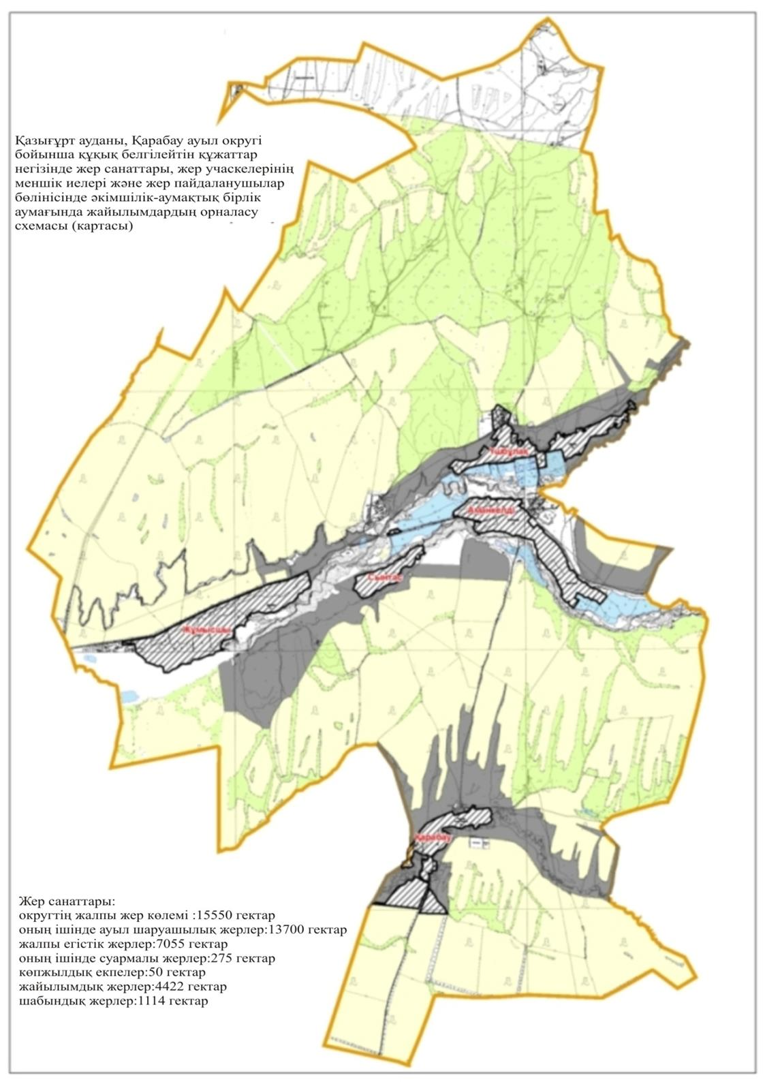

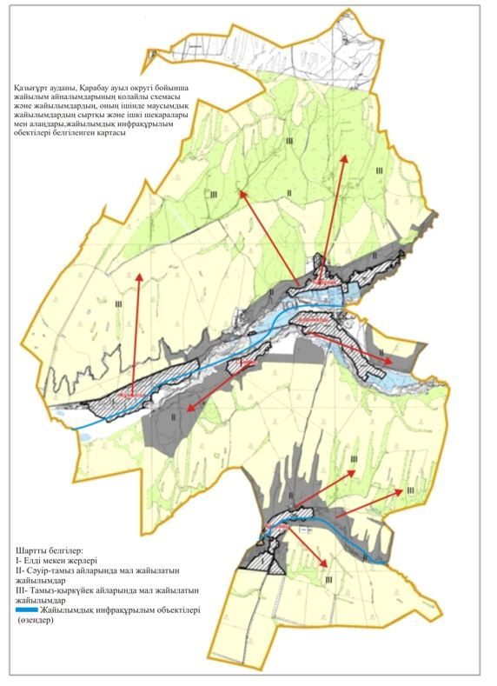

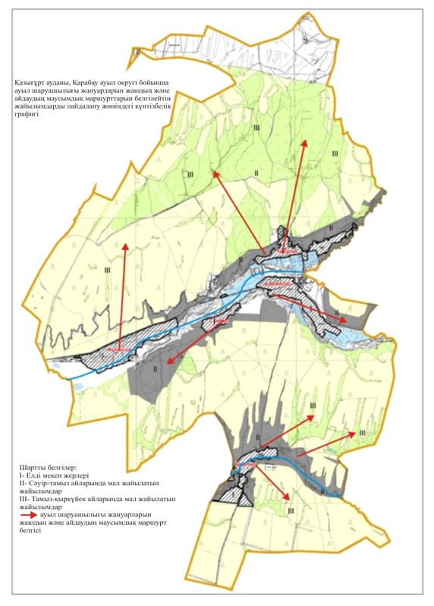

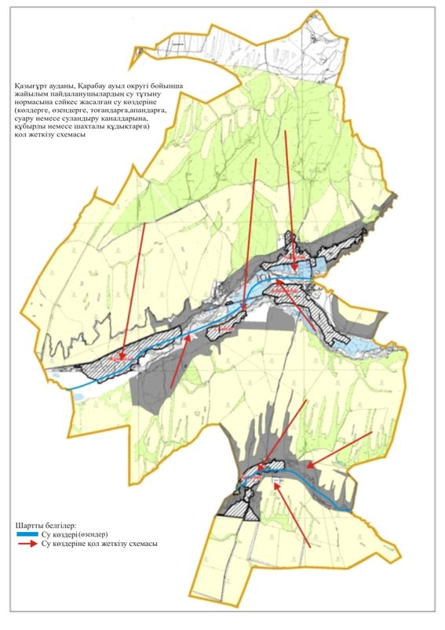

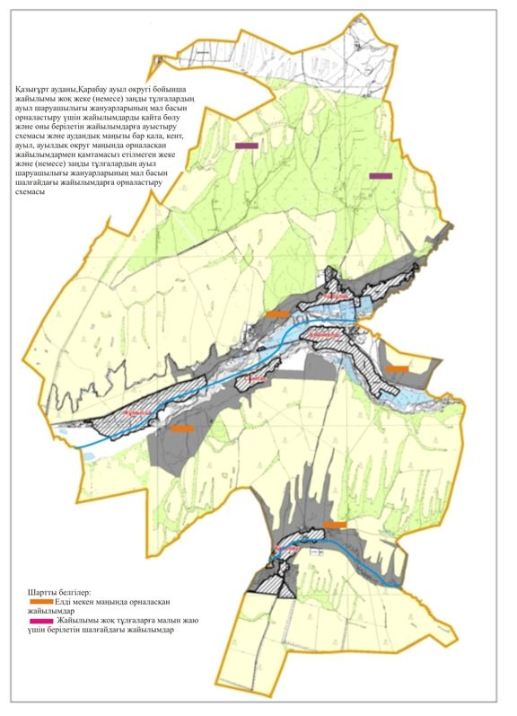

      2. Шарбұлақ ауыл округі.

      Орталығы–Шарбұлақ ауылы.

      Елдімекендері- Шарбұлақ, Ақбастау

      Халық саны - 4796 адам.

      Округтің жалпы жер көлемі-27645 гектар.

      Оның ішінде:

      ауыл шаруашылық жер-24115 гектар;

      жалпы егістік-7932 гектар.

      суғармалы жер -747 гектар;

      көп жылдық екпелер - 123 гектар;

      шабындық жер -5481 гектар;

      жайылымдық жер -10118 гектар.

**Елді мекен бойынша ауыл шаруашылығы жануарлары мал басының саны туралы деректер**

|  |  |  |  |  |  |
| --- | --- | --- | --- | --- | --- |
| № | Елді мекен | Түйе | Жылқы | Ірі қара мал | Ұсақ мал |
| 1 | Шарбұлақ | - | 1332 | 1203 | 9589 |
| 2 | Ақбастау | - | 754 | 5632 | 7654 |
| Барлығы: | | - | 2086 | 6835 | 17243 |

**Ветеринариялық-санитариялық объектілер туралы мәлімет**

|  |  |  |  |  |  |
| --- | --- | --- | --- | --- | --- |
| № | Елді мекен | Ветеринарялық станциялар | Ұсақ малдарды шомылдыру орындары | Жасанды ұрықтандыру пунктері | Биотермиялық шұңқырлар |
| 1 | Шарбұлақ | 1 | 1 | 2 | 1 |
| 2 | Ақбастау | - | - | 1 | - |
| Барлығы: | | 1 | 1 | 3 | 1 |

**Ауыл шаруашылығы жануарларын жаюдың және айдаудың маусымдық маршруттарын белгілейтін жайылымдарды пайдалану жөніндегі күнтізбелік графигі. Сонымен қатар жайылымның кезеңінің ұзақтығы:**

|  |  |  |  |
| --- | --- | --- | --- |
| № | Таулы аймаққа малдардың айдап шығарылу мерзімі | Таулы аймаққа шығарылған малдардың қайтарылу мерзімі | Ескерту |
| 1 | Сәуір-мамыр | Тамыз-қыркүйек |  |

**Ауыл шаруашылығы жануарларының мал басына шаққандағы жайылымның қажеттілігі туралы кестесі:**

|  |  |  |  |  |  |  |
| --- | --- | --- | --- | --- | --- | --- |
| № | Елді мекендер | Елді мекендердегі жалпы жайылымның жер көлемі, гектар | Мал басы мен қажетті жайылымдық жер көлемі, гектар | | | |
| Жылқы | Гектар номасы | Қажетті жайылым, гектар | Ірі қара |
| 1 | 2 | 3 | 4 | 5 | 6 | 7 |
| 1 | Шарбұлақ | 7050 | 1239 | 9 | 11151 | 1213 |
| 2 | Ақбастау | 3068 | 758 | 9 | 6822 | 1502 |
|  | Барлығы: | 10118 | 1997 | 9 | 17973 | 2715 |

|  |  |  |  |  |  |  |
| --- | --- | --- | --- | --- | --- | --- |
| Гектар нормасы | Қажетті жайылым, гектар | Ұсақ мал | Гектар нормасы | Қажетті жайылым, гектар | Жалпы қажет жайылым жер көлемі, гектар | Елді мекендердің жалпы жайылыммен қажетті жайылымның айырмасы, (-,+) |
| 8 | 9 | 10 | 11 | 12 | 13 | 14 |
| 8 | 9704 | 9298 | 2,5 | 23245 | 44100 | - |
| 8 | 12016 | 7594 | 2,5 | 18985 | 37823 | - |
|  | 21720 | 16892 | 2,5 | 42230 | 81923 | 71805 |

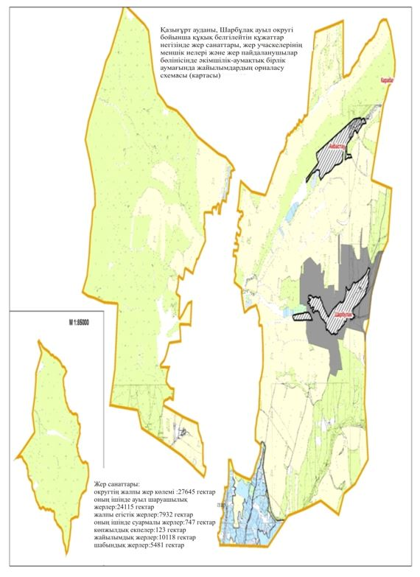

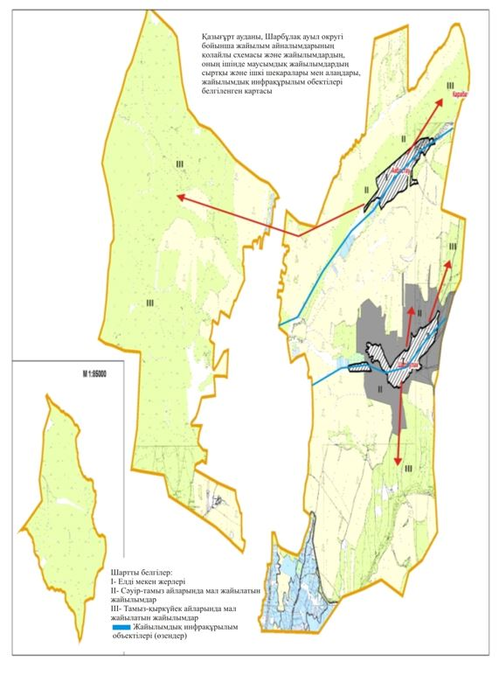

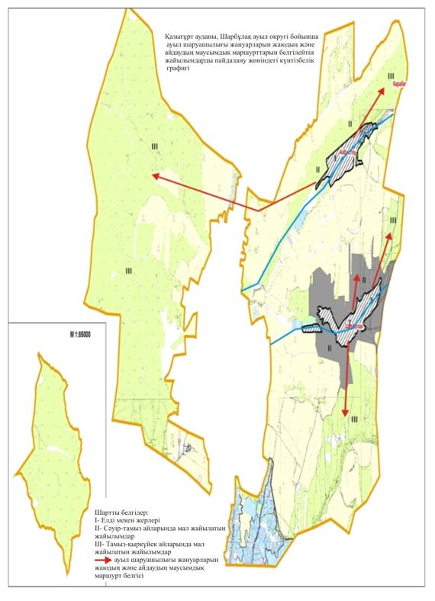

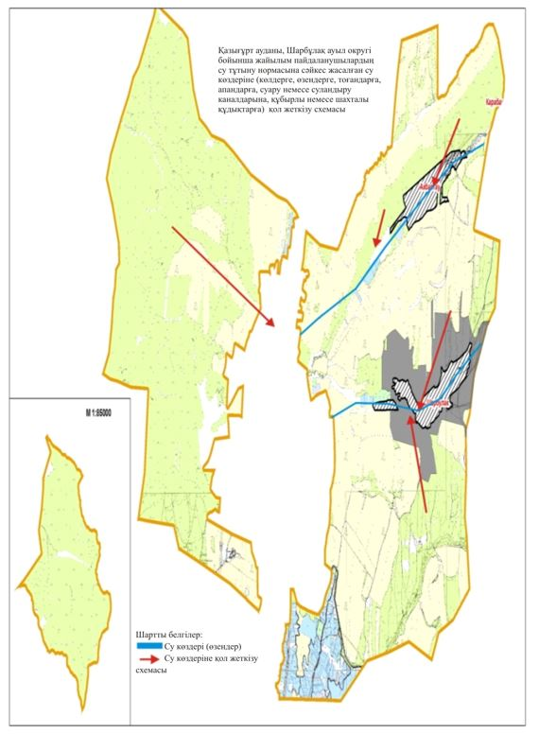

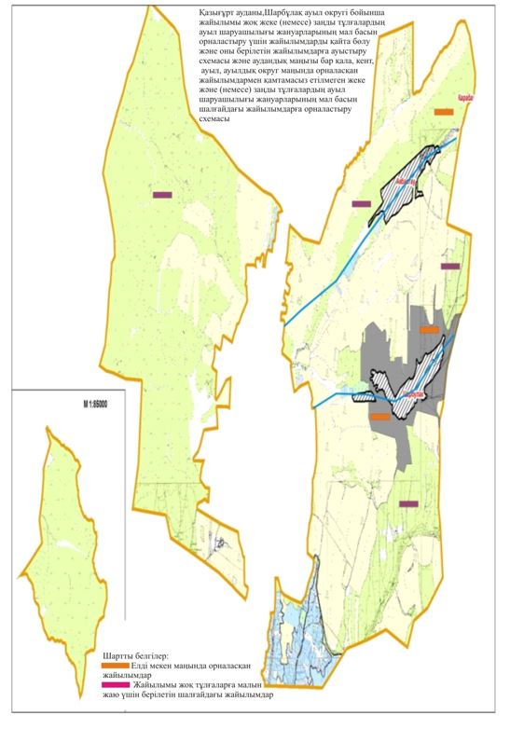

      3. Жігерген ауыл округі.

      Орталығы– Жігерген ауылы.

      Елді мекендері- Жігерген, Айнатас, Диқан, Қызылбұлақ, Тесік төбе.

      Халық саны - 4500 адам.

      Округтің жалпы жер көлемі-189783 гектар.

      Оның ішінде:

      ауыл шаруашылық жер-104003 гектар;

      жалпы егістік-2991 гектар.

      суғармалы жер -268 гектар;

      көп жылдық екпелер - 436 гектар;

      шабындық жер -1695 гектар;

      жайылымдық жер -76573 гектар.

**Елді мекен бойынша ауыл шаруашылығы жануарлары мал басының саны туралы деректер**

|  |  |  |  |  |  |
| --- | --- | --- | --- | --- | --- |
| № | Елді мекен | Түйе | Жылқы | Ірі қара мал | Ұсақ мал |
| 1 | Жігерген |  | 300 | 950 | 3725 |
| 2 | Айнатас |  | 213 | 570 | 2097 |
| 3 | Диқан |  | 268 | 715 | 2629 |
| 4 | Қызылбұлақ |  | 128 | 340 | 1252 |
| 5 | Тесік төбе |  | 311 | 1000 | 4038 |
| 6 | Өгем |  | 218 | 268 | 359 |
|  | Барлығы: |  | 1438 | 3833 | 14100 |

**Ветеринариялық-санитариялық объектілер туралы мәлімет**

|  |  |  |  |  |  |
| --- | --- | --- | --- | --- | --- |
| № | Елді мекен | Ветеринарялық станциялар | Ұсақ малдарды шомылдыру орындары | Жасанды ұрықтандыру пунктері | Биотермиялық  шұңқырлар |
| 1 | Жігерген | 1 |  | 1 |  |
| 2 | Айнатас |  |  |  |  |
| 3 | Диқан |  |  | 1 |  |
| 4 | Қызылбұлақ |  | 1 | 1 |  |
| 5 | Тесік төбе |  | 1 | 1 |  |
| 6 | Өгем |  |  |  |  |
|  | Барлығы: | 1 | 2 | 4 |  |

**Ауыл шаруашылығы жануарларын жаюдың және айдаудың маусымдық маршруттарын белгілейтін жайылымдарды пайдалану жөніндегі күнтізбелік графигі. Сонымен қатар жайылымның кезеңінің ұзақтығы:**

|  |  |  |  |
| --- | --- | --- | --- |
| № | Таулы аймаққа малдардың айдап шығарылу мерзімі | Таулы аймаққа шығарылған малдардың қайтарылу мерзімі | Ескерту |
| 1 | Сәуір-мамыр | Тамыз-қыркүйек |  |

**Ауыл шаруашылығы жануарларының мал басына шаққандағы жайылымның қажеттілігі туралы кестесі:**

|  |  |  |  |  |  |  |
| --- | --- | --- | --- | --- | --- | --- |
| № | Елді мекендер | Елді мекендердегі жалпы жайылымның жер көлемі, гектар | Мал басы мен қажетті жайылымдық жер көлемі, гектар | | | |
| Жылқы | Гектар номасы | Қажетті жайылым, гектар | Ірі қара |
| 1 | 2 | 3 | 4 | 5 | 6 | 7 |
| 1 | Жігерген | 13996 | 240 | 9 | 2160 | 850 |
| 2 | Айнатас | 7992 | 213 | 9 | 1917 | 560 |
| 3 | Диқан | 10023 | 248 | 9 | 2232 | 715 |
| 4 | Қызылбұлақ | 4773 | 123 | 9 | 1107 | 340 |
| 5 | Тесік төбе | 14843 | 311 | 9 | 2799 | 900 |
| 6 | Өгем | 2535 | 218 | 9 | 1962 | 268 |
|  | Барлығы: | 53780 | 1353 | 9 | 12177 | 3633 |

|  |  |  |  |  |  |  |
| --- | --- | --- | --- | --- | --- | --- |
| Гектар нормасы | Қажетті жайылым, гектар | Ұсақ мал | Гектар нормасы | Қажетті жайылым, гектар | Жалпы қажет жайылым жер көлемі, гектар | Елді мекендердің жалпы жайылыммен қажетті жайылымның айырмасы, (-,+) |
| 8 | 9 | 10 | 11 | 12 | 13 | 14 |
| 8 | 6800 | 3125 | 2,5 | 7812,5 | 16772,5 | - |
| 8 | 4480 | 1497 | 2,5 | 3742,5 | 10139,5 | - |
| 8 | 5720 | 1829 | 2,5 | 4572,5 | 12524,5 | - |
| 8 | 2720 | 1252 | 2,5 | 3130 | 6957 | - |
| 8 | 7200 | 3038 | 2,5 | 7595 | 17594 | - |
| 8 | 2144 | 359 | 2,5 | 897,5 | 5003,5 | - |
|  | 29064 | 11100 | 2,5 | 27750 | 68991 | 15211 |

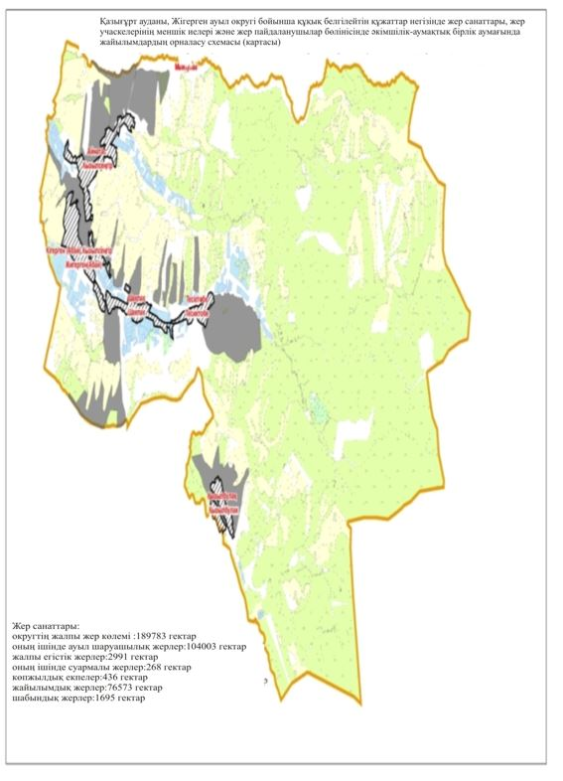

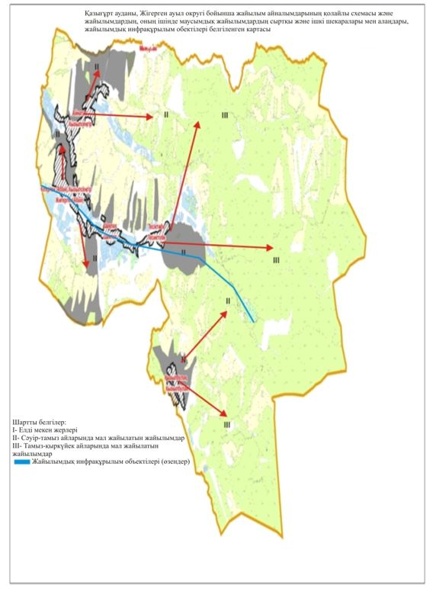

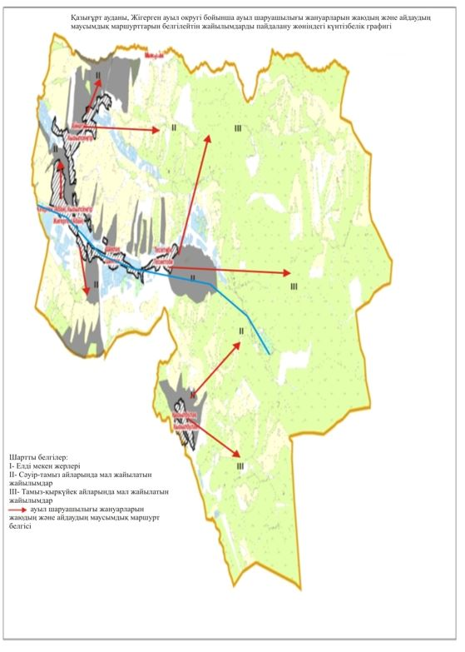

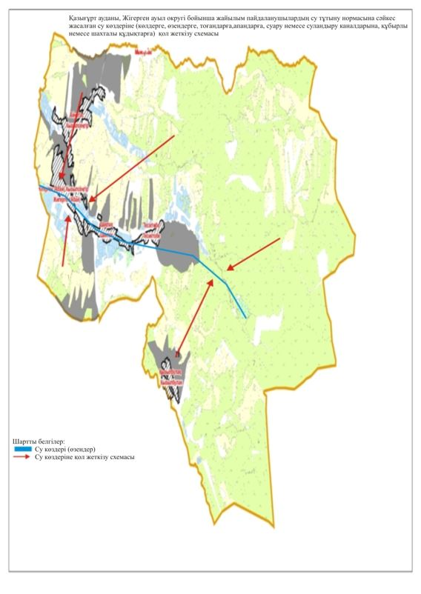

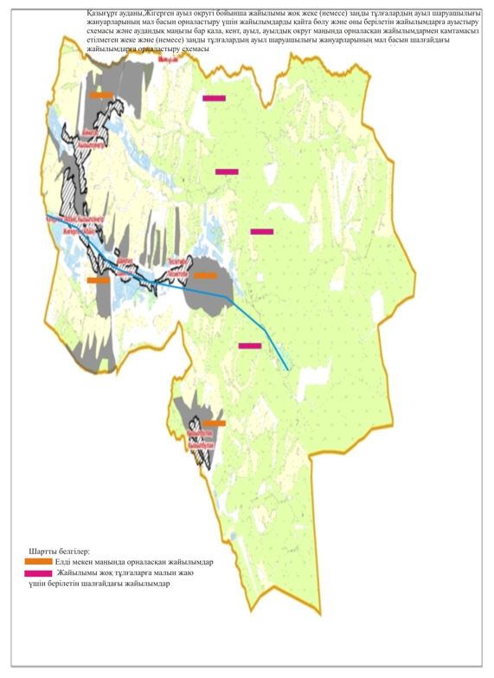

      4. Жаңабазар ауыл округі.

      Орталығы – Жаңабазар ауылы.

      Елді мекендері- ХХ-жылдық, Жаңабазар, Үлгілі, Қарабастау, Жеңіс, Жылыбұлақ, Жаңажол, Тілектес, Жаңаталап.

      Халық саны-12187 адам.

      Округтің жалпы жер көлемі-37221 гектар.

      Оның ішінде:

      ауыл шаруашылық жер-32822 гектар;

      жалпы егістік-8442 гектар;

      суғармалы жер-480 гектар;

      көп жылдық екпелер-166 гектар;

      жайылым жер- 14131гектар;

      шабындық жер-6893гектар.

**Елді мекен бойынша ауыл шаруашылығы жануарлары мал басының саны туралы деректер**

|  |  |  |  |  |  |
| --- | --- | --- | --- | --- | --- |
| № | Елді мекен | Түйе | Жылқы | Ірі қара мал | Уақ мал |
| 1 | Жаңабазар |  | 423 | 1224 | 2749 |
| 2 | ХХ-жылдық |  | 202 | 417 | 1151 |
| 3 | Үлгілі |  | 369 | 1500 | 2190 |
| 4 | Қарабастау |  | 690 | 628 | 2162 |
| 5 | Жеңіс |  | 324 | 750 | 1879 |
| 6 | Жылыбұлақ |  | 150 | 582 | 1060 |
| 7 | Жаңажол |  | 136 | 474 | 817 |
| 8 | Тілектес |  | 220 | 436 | 1520 |
| 9 | Жаңаталап |  | 1071 | 2589 | 3472 |
|  | Барлығы: |  | 3585 | 8600 | 17000 |

**Ветеринариялық-санитариялық объектілер туралы мәлімет**

|  |  |  |  |  |  |
| --- | --- | --- | --- | --- | --- |
| № | Елді мекен | Ветеринарялық станциялар | Ұсақ малдарды шомылдыру орындары | Жасанды ұрықтандыру пунктері | Биотермиялық шұңқырлар |
| 1 | Жаңабазар | 1 | 1 | 1 |  |
| 2 | ХХ-жылдық |  |  | 1 |  |
| 3 | Үлгілі |  |  |  |  |
| 4 | Қарабастау |  |  | 1 |  |
| 5 | Жеңіс |  |  |  |  |
| 6 | Жылыбұлақ |  |  | 1 |  |
| 7 | Жаңажол |  |  |  |  |
| 8 | Тілектес |  |  |  |  |
| 9 | Жаңаталап |  |  |  |  |
|  | Барлығы: | 1 | 1 | 4 |  |

**Ауыл шаруашылығы жануарларын жаюдың және айдаудың маусымдық маршруттарын белгілейтін жайылымдарды пайдалану жөніндегі күнтізбелік графигі. Сонымен қатар жайылымның кезеңінің ұзақтығы:**

|  |  |  |  |
| --- | --- | --- | --- |
| № | Таулы аймаққа малдардың айдап шығарылу мерзімі | Таулы аймаққа шығарылған малдардың қайтарылу мерзімі | Ескерту |
| 1 | Сәуір-мамыр | Тамыз-қыркүйек |  |

**Ауыл шаруашылығы жануарларының мал басына шаққандағы жайылымның қажеттілігі туралы кестесі:**

|  |  |  |  |  |  |  |
| --- | --- | --- | --- | --- | --- | --- |
| № | Елді мекендер | Елді мекендердегі жалпы жайылымның жер көлемі, гектар | Мал басы мен қажетті жайылымдық жер көлемі, гектар | | | |
| Жылқы | Гектар нормасы | Қажетті жайылым, гектар | Ірі қара мал |
| 1 | 2 | 3 | 4 | 5 | 6 | 7 |
| 1 | Жаңабазар | 3542 | 423 | 9 | 3807 | 1124 |
| 2 | ХХ-жылдық | 922 | 202 | 9 | 1818 | 417 |
| 3 | Үлгілі | 3648 | 369 | 9 | 3321 | 1000 |
| 4 | Қарабастау | 1143 | 640 | 9 | 5760 | 528 |
| 5 | Жеңіс | 357 | 324 | 9 | 2916 | 650 |
| 6 | Жылыбұлақ | 898 | 150 | 9 | 1350 | 582 |
| 7 | Жаңажол | 996 | 136 | 9 | 1224 | 474 |
| 8 | Тілектес | 1011 | 220 | 9 | 1980 | 436 |
| 9 | Жаңаталап | 1614 | 971 | 9 | 8739 | 2089 |
|  | Барлығы: | 14131 | 3435 | 9 | 30915 | 7300 |

|  |  |  |  |  |  |  |
| --- | --- | --- | --- | --- | --- | --- |
| Гектар нормасы | Қажетті жайылым, гектар | Ұсақ мал | Гектар нормасы | Қажетті жайылым, гектар | Жалпы қажет жайылым жер көлемі, гектар | Елді мекендердің жалпы жайылыммен қажетті жайылымның айырмасы, (-,+) |
| 8 | 9 | 10 | 11 | 12 | 13 | 14 |
| 8 | 8992 | 2549 | 2,5 | 6372,5 | 19171,5 | - |
| 8 | 3336 | 1151 | 2,5 | 2877,5 | 8031,5 | - |
| 8 | 8000 | 2140 | 2,5 | 5350 | 16671 | - |
| 8 | 4224 | 2162 | 2,5 | 5405 | 15389 | - |
| 8 | 5200 | 1879 | 2,5 | 4697,5 | 12813,5 | - |
| 8 | 4656 | 1060 | 2,5 | 2650 | 8656 | - |
| 8 | 3792 | 817 | 2,5 | 2042,5 | 7058,5 | - |
| 8 | 3488 | 1520 | 2,5 | 3800 | 9268 | - |
| 8 | 16712 | 3472 | 2,5 | 8680 | 34131 | - |
|  | 58400 | 16750 | 2,5 | 41875 | 131190 | 117059 |

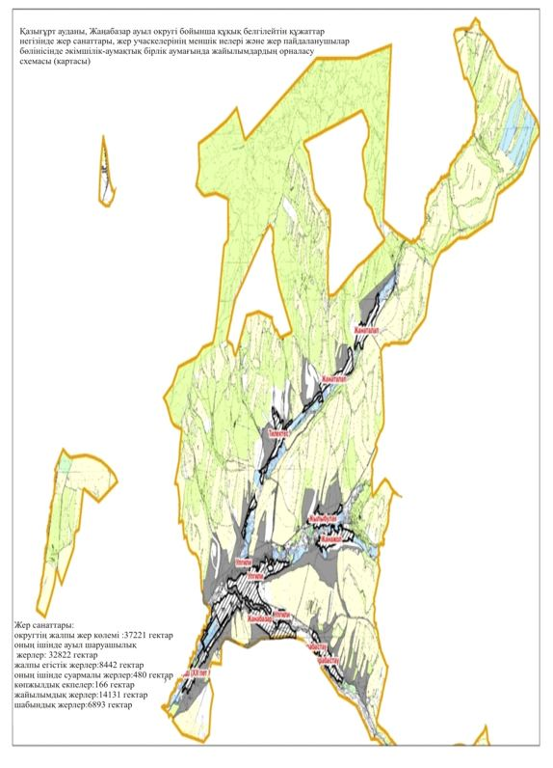

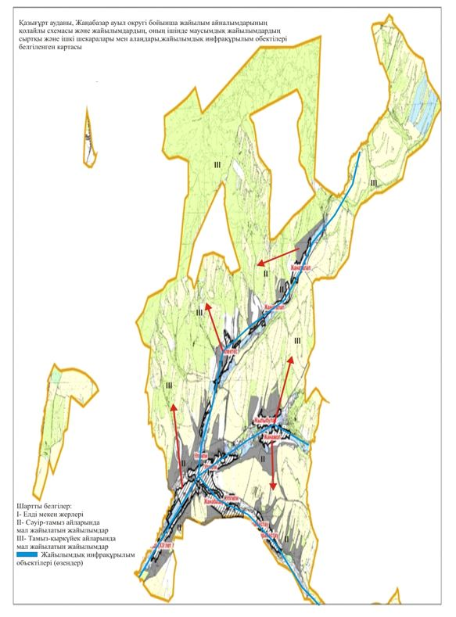

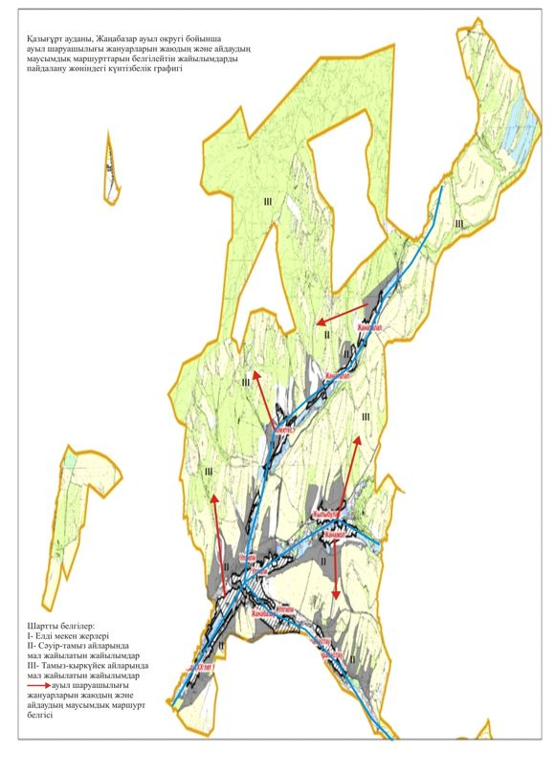

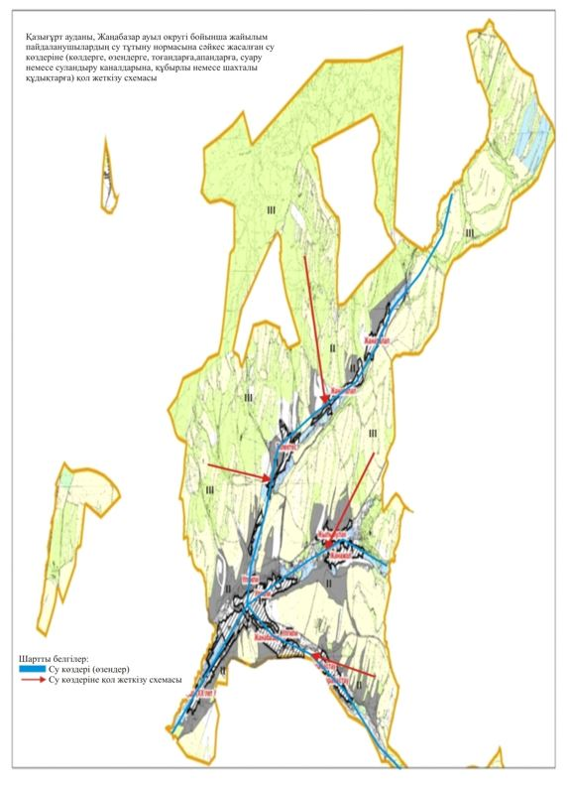

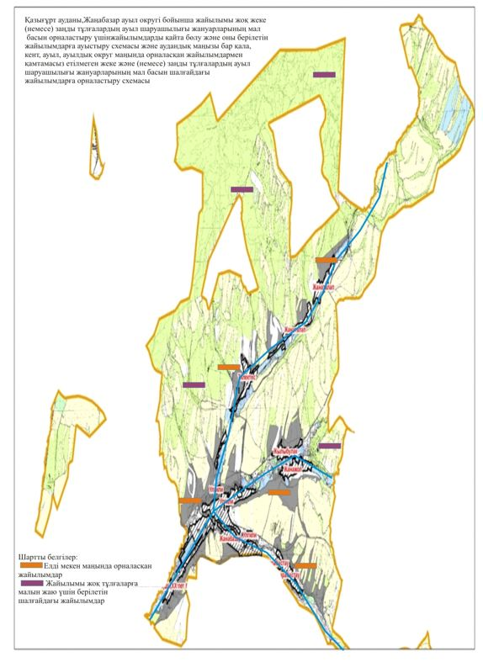

      5. Тұрбат ауыл округі.

      Орталығы – Тұрбат ауылы.

      Елді мекендері- Тұрбат, Өндіріс, Енбек, Қызылдихан.

      Халық саны-12400 адам.

      Округтің жалпы жер көлемі-9974 гектар.

      Оның ішінде:

      ауыл шаруашылық жер-17303 гектар;

      жалпы егістік-5737 гектар;

      суғармалы жер-587 гектар;

      көп жылдық екпелер-90 гектар;

      жайылым жер-7419 гектар;

      шабындық жер-2408 гектар.

**Елді мекен бойынша ауыл шаруашылығы жануарлары мал басының саны туралы деректер**

|  |  |  |  |  |  |
| --- | --- | --- | --- | --- | --- |
| № | Елді мекен | Түйе | Жылқы | Ірі қара мал | Уақ мал |
| 1 | Тұрбат | - | 1114 | 3010 | 6310 |
| 2 | Қызылдихан | - | 615 | 1350 | 8769 |
| 3 | Өндіріс | - | 864 | 3138 | 8952 |
| 4 | Енбек | - | 210 | 310 | 2340 |
|  | Барлығы: | - | 2803 | 7808 | 26371 |

**Ветеринариялық-санитариялық объектілер туралы мәлімет**

|  |  |  |  |  |  |
| --- | --- | --- | --- | --- | --- |
| № | Ауыл округі | Ветеринарялық станциялар | Ұсақ малдарды шомылдыру орындары | Жасанды ұрықтандыру пунктері | Биотермиялық шұңқырлар |
| 1 | Тұрбат | 1 | 1 | 1 | 1 |
| 2 | Қызылдихан | - | - | 1 | - |
| 3 | Өндіріс | - | - | 1 | - |
| 4 | Енбек | - | - | 1 | - |
|  | Барлығы: | 1 | 1 | 4 | 1 |

**Ауыл шаруашылығы жануарларын жаюдың және айдаудың маусымдық маршруттарын белгілейтін жайылымдарды пайдалану жөніндегі күнтізбелік графигі. Сонымен қатар жайылымның кезеңінің ұзақтығы:**

|  |  |  |  |
| --- | --- | --- | --- |
| № | Таулы аймаққа малдардың айдап шығарылу мерзімі | Таулы аймаққа шығарылған малдардың қайтарылу мерзімі | Ескерту |
| 1 | Сәуір-мамыр | Тамыз-қыркүйек |  |

**Ауыл шаруашылығы жануарларының мал басына шаққандағы жайылымның қажеттілігі туралы кестесі:**

|  |  |  |  |  |  |  |
| --- | --- | --- | --- | --- | --- | --- |
| № | Елді мекендер | Елді мекендердегі жалпы жайылымның жер көлемі, гектар | Мал басы мен қажетті жайылымдық жер көлемі, гектар | | | |
| Жылқы | Гектар нормасы | Қажетті жайылым, гектар | Ірі қара мал |
| 1 | 2 | 3 | 4 | 5 | 6 | 7 |
| 1 | Тұрбат | 1120 | 1114 | 9 | 10026 | 2210 |
| 2 | Қызылдихан | 1868 | 715 | 9 | 6435 | 1050 |
| 3 | Өндіріс | 2711 | 864 | 9 | 7776 | 3034 |
| 4 | Енбек | 1720 | 218 | 9 | 1962 | 350 |
|  | Барлығы: | 7419 | 2911 |  | 26199 | 6644 |

|  |  |  |  |  |  |  |
| --- | --- | --- | --- | --- | --- | --- |
| Гектар нормасы | Қажетті жайылым, гектар | Ұсақ мал | Гектар нормасы | Қажетті жайылым, гектар | Жалпы қажет жайылым жер көлемі, гектар | Елді мекендердің жалпы жайылыммен қажетті жайылымның айырмасы, (-,+) |
| 8 | 17680 | 4413 | 2,5 | 11032,5 | 38738,5 | 14 |
| 8 | 8400 | 5769 | 2,5 | 14422,5 | 29257,5 | - |
| 8 | 24272 | 5952 | 2,5 | 14880 | 46928 | - |
| 8 | 2800 | 2549 | 2,5 | 6372,5 | 11134,5 | - |
|  | 53152 | 18683 | 2,5 | 46707,5 | 126058,5 | 118639 |

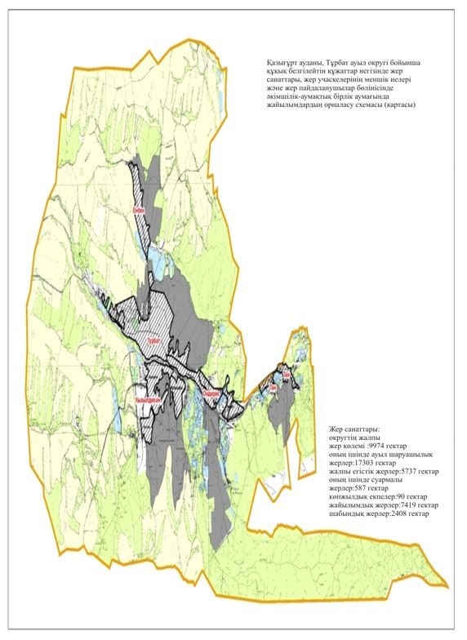

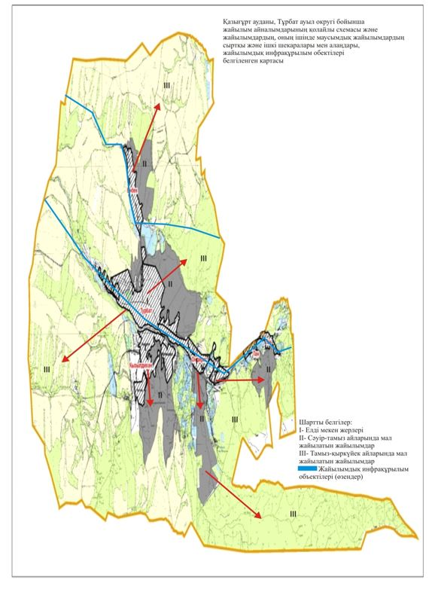

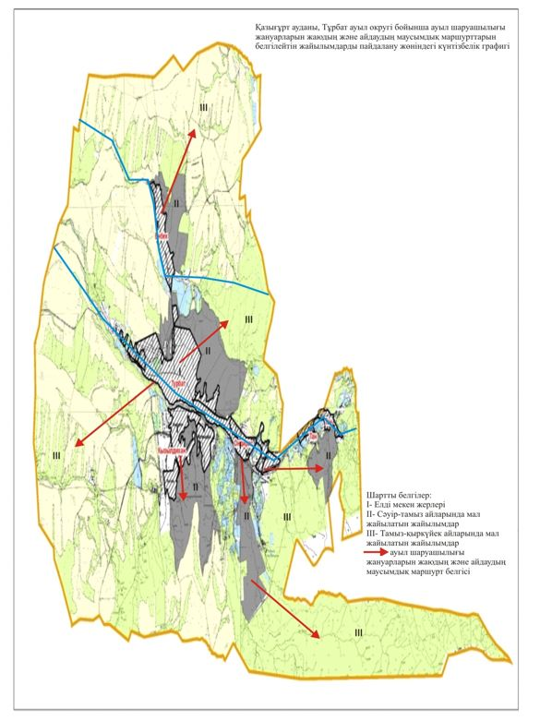

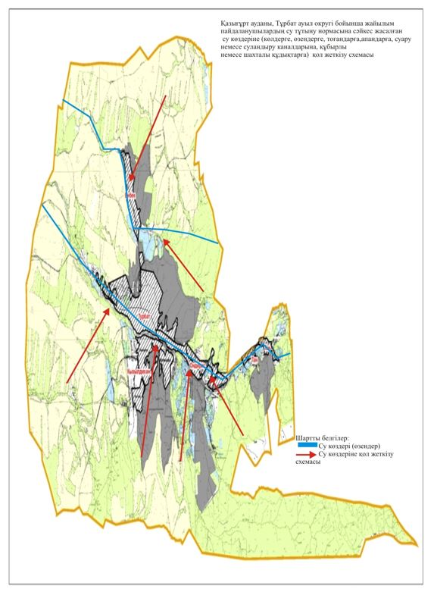

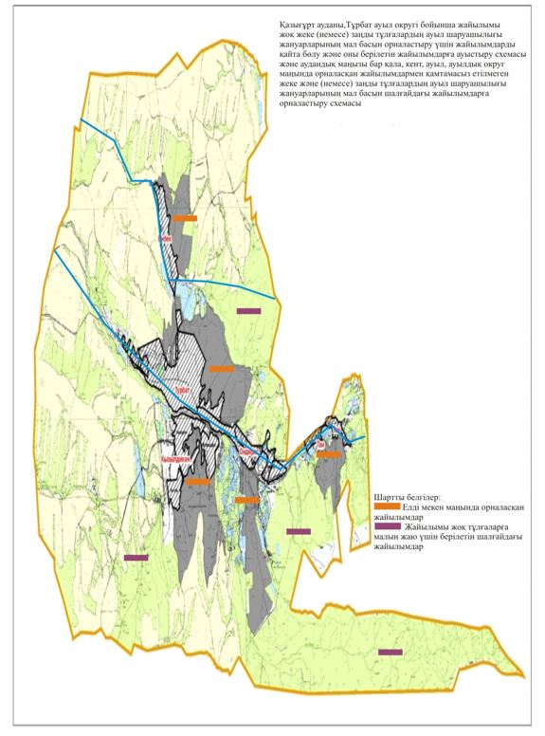

      6. Қазығұрт ауыл округі.

      Орталығы – Қазығұрт ауылы.

      Елді мекендері- Ашыбұлақ, Кезеңбұлақ, Молбұлақ.

      Халық саны-25722 адам.

      Округтің жалпы жер көлемі-2248 гектар.

      Оның ішінде:

      жайылым жер-971 гектар;

**Елді мекен бойынша ауыл шаруашылығы жануарлары мал басының саны туралы деректер**

|  |  |  |  |  |  |
| --- | --- | --- | --- | --- | --- |
| № | Елді мекен | Түйе | Жылқы | Ірі қара мал | Уақ мал |
| 1 | Қазығұрт |  | 1665 | 6704 | 17317 |
|  | Барлығы: |  | 1665 | 6704 | 17317 |

**Ветеринариялық-санитариялық объектілер туралы мәлімет**

|  |  |  |  |  |  |
| --- | --- | --- | --- | --- | --- |
| № | Елді мекен | Ветеринарялық станциялар | Ұсақ малдарды шомылдыру орындары | Жасанды ұрықтандыру пунктері | Биотермиялық шұңқырлар |
| 1 | Қазығұрт | 2 | - | 2 | 1 |
|  | Барлығы: | 2 |  | 2 | 1 |

**Ауыл шаруашылығы жануарларын жаюдың және айдаудың маусымдық маршруттарын белгілейтін жайылымдарды пайдалану жөніндегі күнтізбелік графигі. Сонымен қатар жайылымның кезеңінің ұзақтығы:**

|  |  |  |  |
| --- | --- | --- | --- |
| № | Таулы аймаққа малдардың айдап шығарылу мерзімі | Таулы аймаққа шығарылған малдардың қайтарылу мерзімі | Ескерту |
| 1 | Сәуір-мамыр | Тамыз-қыркүйек |  |

**Ауыл шаруашылығы жануарларының мал басына шаққандағы жайылымның қажеттілігі туралы кестесі:**

|  |  |  |  |  |  |  |
| --- | --- | --- | --- | --- | --- | --- |
| № | Елді мекендер | Елді мекендердегі жалпы жайылымның жер көлемі, гектар | Мал басы мен қажетті жайылымдық жер көлемі, гектар | | | |
| Жылқы | Гектар нормасы | Қажетті жайылым, гектар | Ірі қара мал |
| 1 | 2 | 3 | 4 | 5 | 6 | 7 |
| 1 | Қазығұрт |  | 1665 | 9 | 14985 | 6454 |
|  | Барлығы |  | 1665 | 9 | 14985 | 6454 |

|  |  |  |  |  |  |  |
| --- | --- | --- | --- | --- | --- | --- |
| Гектар нормасы | Қажетті жайылым, гектар | Ұсақ мал | Гектар нормасы | Қажетті жайылым, гектар | Жалпы қажет жайылым жер көлемі, гектар | Елді мекендердің жалпы жайылыммен қажетті жайылымның айырмасы, (-,+) |
| 8 | 9 | 10 | 11 | 12 | 13 | 14 |
| 8 | 51632 | 17167 | 2,5 | 42917,5 | 109534,5 | - |
|  | 51632 | 17167 | 2,5 | 42917,5 | 109534,5 | - |

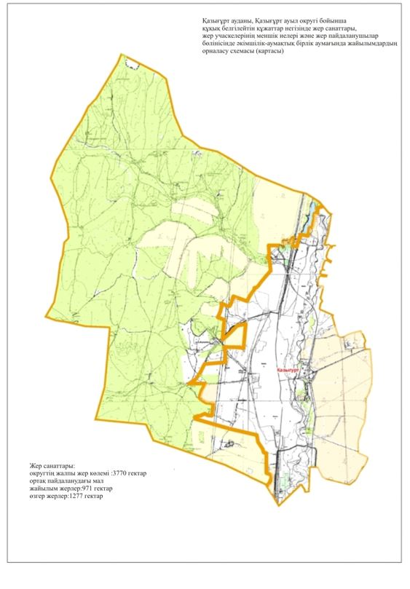

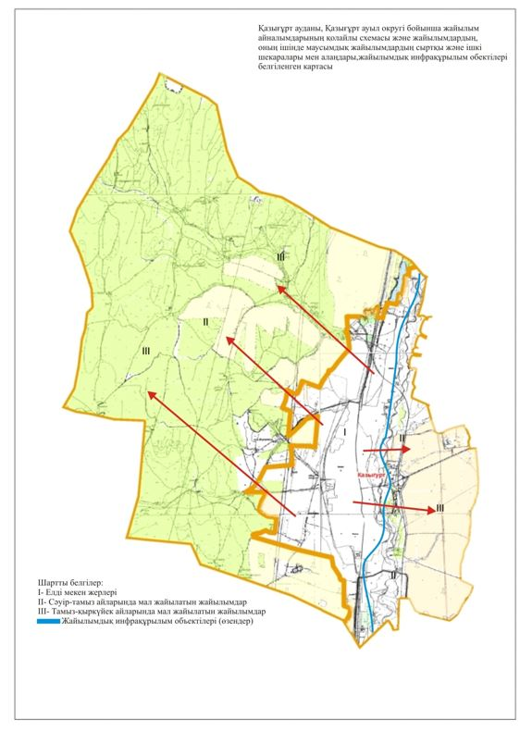

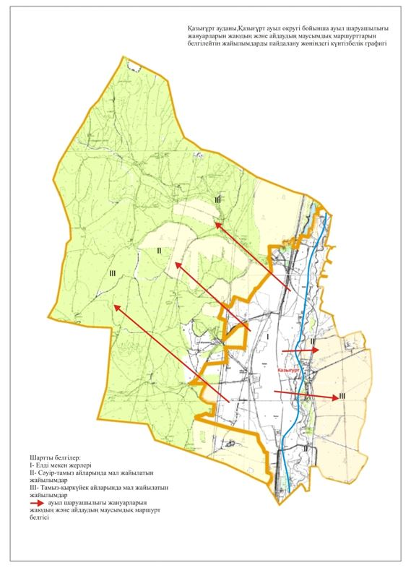

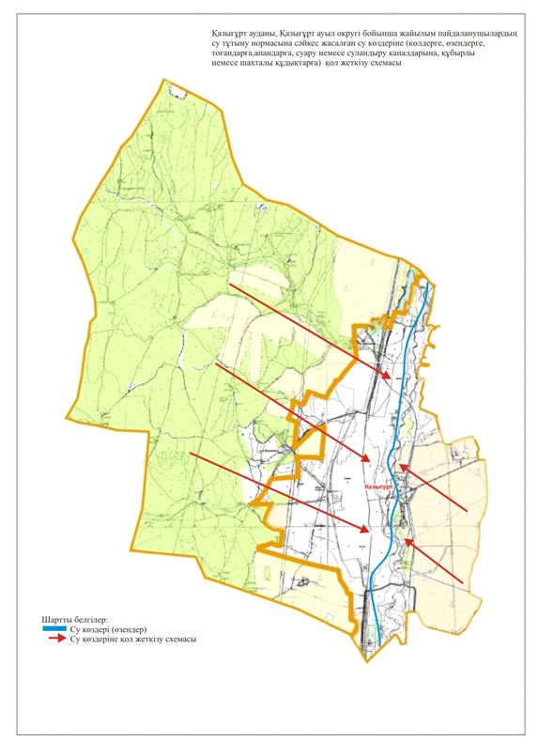

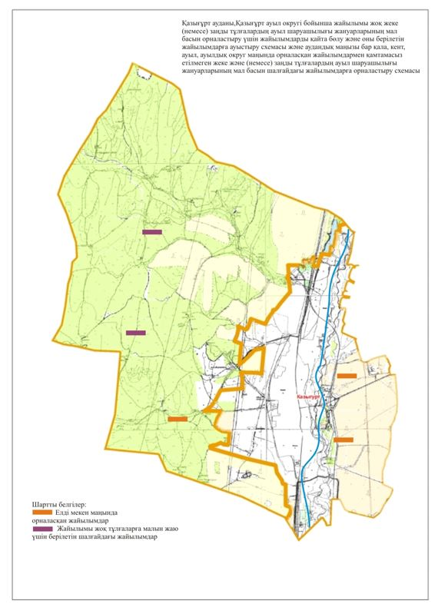

      7. Шарапхана ауылы округі.

      Орталығы – Шарапхана ауылы.

      Елді мекендері- Шарапхана, Жіңішке, Маханбет Өтемісұлы, Майлыошақ, Талдыбұлақ, Бақабұлақ.

      Халық саны- 8637 адам.

      Округтің жалпы жер көлемі-35761 гектар.

      Оның ішінде:

      ауыл шаруашылық жер-32955 гектар;

      жалпы егістік-8668 гектар;

      суғармалы жер-272 гектар;

      көп жылдық екпелер-71 гектар;

      жайылым жер-19728 гектар;

      шабындық жер-3570 гектар.

**Елді мекен бойынша ауыл шаруашылығы жануарлары мал басының саны туралы деректер**

|  |  |  |  |  |  |
| --- | --- | --- | --- | --- | --- |
| № | Елді мекен | Түйе | Жылқы | Ірі қара мал | Уақ мал |
| 1 | Шарапхана |  | 817 | 2417 | 6206 |
| 2 | Жіңішке |  | 540 | 987 | 5245 |
| 3 | Маханбет Өтемісұлы |  | 470 | 1029 | 3653 |
| 4 | Майлыошақ |  | 250 | 739 | 2247 |
| 5 | Талдыбұлақ |  | 225 | 366 | 969 |
| 6 | Бақабұлақ |  | 262 | 368 | 2935 |
|  | Барлығы: |  | 2564 | 5906 | 21255 |

**Ветеринариялық-санитариялық объектілер туралы мәлімет**

|  |  |  |  |  |  |
| --- | --- | --- | --- | --- | --- |
| № | Елді мекен | Ветеринарялық станциялар | Ұсақ малдарды шомылдыру орындары | Жасанды ұрықтандыру пунктері | Биотермиялық шұңқырлар |
| 1 | Шарапхана | 1 | 1 | 1 | 1 |
| 2 | Жіңішке |  |  | 1 |  |
| 3 | Маханбет Өтемісұлы |  |  | 1 |  |
| 4 | Майлыошақ |  |  | 1 |  |
| 5 | Талдыбұлақ |  | 1 |  |  |
| 6 | Бақабұлақ |  |  |  |  |
|  | Барлығы: | 1 | 2 | 4 | 1 |

**Ауыл шаруашылығы жануарларын жаюдың және айдаудың маусымдық маршруттарын белгілейтін жайылымдарды пайдалану жөніндегі күнтізбелік графигі. Сонымен қатар жайылымның кезеңінің ұзақтығы:**

|  |  |  |  |
| --- | --- | --- | --- |
| № | Таулы аймаққа малдардың айдап шығарылу мерзімі | Таулы аймаққа шығарылған малдардың қайтарылу мерзімі | Ескерту |
| 1 | Сәуір-мамыр | Тамыз-қыркүйек |  |

**Ауыл шаруашылығы жануарларының мал басына шаққандағы жайылымның қажеттілігі туралы кестесі:**

|  |  |  |  |  |  |  |
| --- | --- | --- | --- | --- | --- | --- |
| № | Елді мекендер | Елді мекендердегі жалпы жайылымның жер көлемі, гектар | Мал басы мен қажетті жайылымдық жер көлемі, гектар | | | |
| Жылқы | Гектар нормасы | Қажетті жайылым, гектар | Ірі қара мал |
| 1 | 2 | 3 | 4 | 5 | 6 | 7 |
| 1 | Шарапхана | 1696 | 717 | 9 | 6453 | 2017 |
| 2 | Жіңішке | 2041 | 440 | 9 | 3960 | 987 |
| 3 | Маханбет Өтемісұлы | 1061 | 490 | 9 | 4410 | 1009 |
| 4 | Майлыошақ | 952 | 250 | 9 | 2250 | 739 |
| 5 | Талдыбұлақ | 1432 | 225 | 9 | 2025 | 366 |
| 6 | Бақабұлақ | 12546 | 262 | 9 | 2358 | 368 |
|  | Барлығы: | 19728 | 2384 |  | 21456 | 5486 |

|  |  |  |  |  |  |  |
| --- | --- | --- | --- | --- | --- | --- |
| Гектар нормасы | Қажетті жайылым, гектар | Ұсақ мал | Гектар нормасы | Қажетті жайылым, гектар | Жалпы қажет жайылым жер көлемі, гектар | Елді мекендердің жалпы жайылыммен қажетті жайылымның айырмасы, (-,+) |
| 8 | 9 | 10 | 11 | 12 | 13 | 14 |
| 8 | 16136 | 5206 | 2,5 | 13015 | 35604 | - |
| 8 | 7896 | 5245 | 2,5 | 13112,5 | 24968,5 | - |
| 8 | 8072 | 3303 | 2,5 | 8257,5 | 20739,5 | - |
| 8 | 5912 | 2247 | 2,5 | 5617,5 | 13779,5 | - |
| 8 | 2928 | 969 | 2,5 | 2422,5 | 7375,5 | - |
| 8 | 2944 | 2935 | 2,5 | 7337,5 | 12639,5 | - |
|  | 43888 | 19905 |  | 49762,5 | 115107 | 95379 |

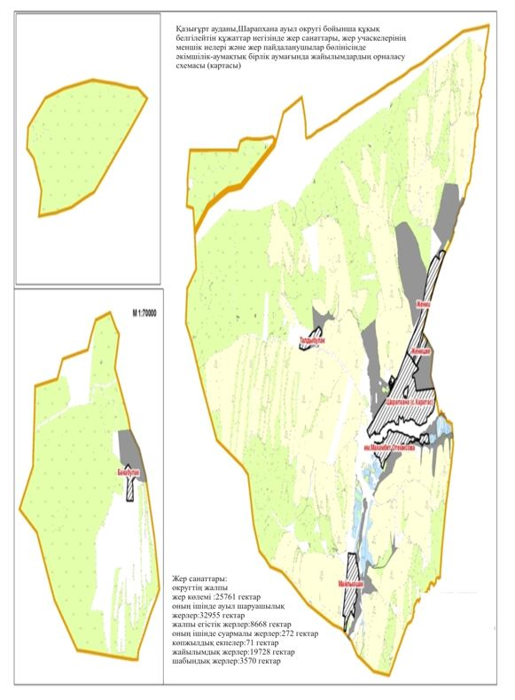

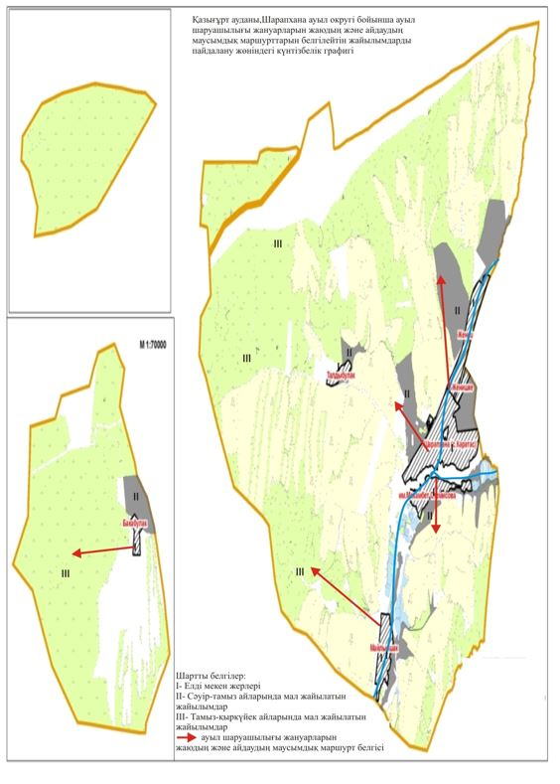

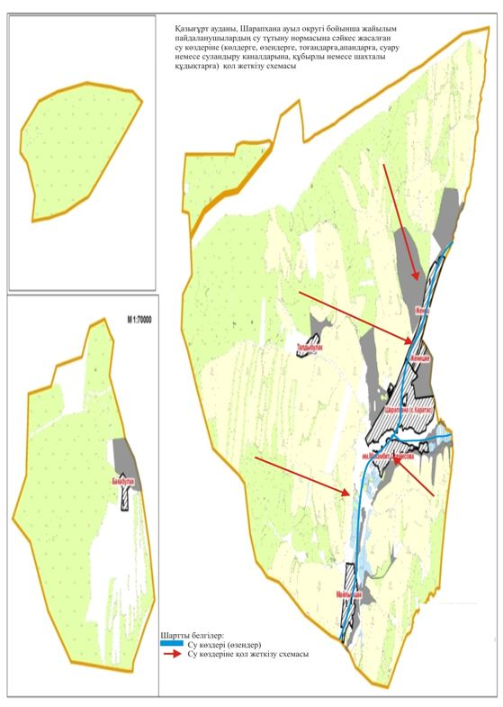

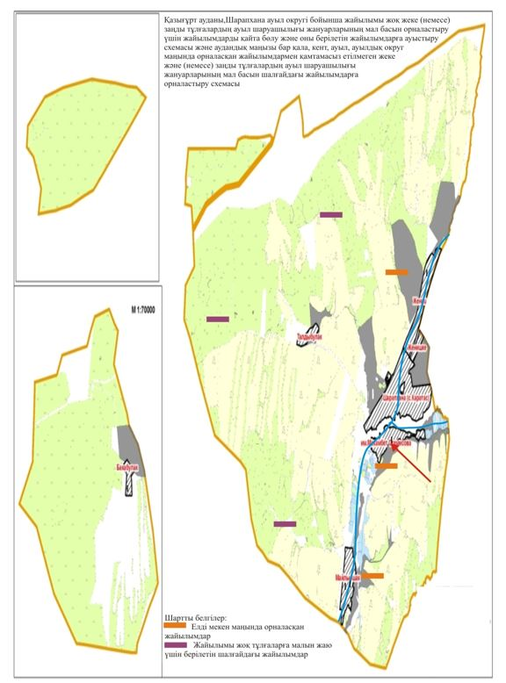

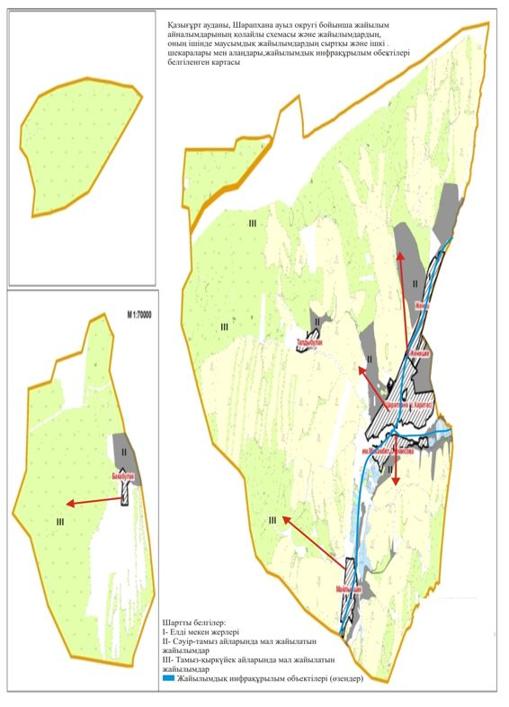

      8. Шанак ауыл округі.

      Орталығы – Шанак ауылы.

      Елді мекендері-Шанак, Акжар, Ескі Шанак, Ызабұлак, Станция Шанақ.

      Халық саны-3812 адам.

      Округтің жалпы жер көлемі-48439 гектар.

      Оның ішінде:

      ауыл шаруашылық жер-42251 гектар;

      жалпы егістік-18021 гектар;

      жайылым жер-23514 гектар.

**Елді мекен бойынша ауыл шаруашылығы жануарлары мал басының саны туралы деректер**

|  |  |  |  |  |  |
| --- | --- | --- | --- | --- | --- |
| № | Елді мекен | Түйе | Жылқы | Ірі қара мал | Уақ мал |
| 1 | Шанак |  | 412 | 1015 | 9875 |
| 2 | Акжар |  | 604 | 1212 | 10540 |
| 3 | Ескі Шанак |  | 189 | 665 | 7400 |
| 4 | Ызабұлак |  | 98 | 389 | 5515 |
| 5 | Станция Шанақ |  | 76 | 319 | 3670 |
|  | Барлығы: |  | 1379 | 3600 | 37000 |

**Ветеринариялық-санитариялық объектілер туралы мәлімет**

|  |  |  |  |  |  |
| --- | --- | --- | --- | --- | --- |
| № | Елді мекен | Ветеринарялық станциялар | Ұсақ малдарды шомылдыру орындары | Жасанды ұрықтандыру пунктері | Биотермиялық шұңқырлар |
| 1 | Шанак | 1 | 1 | 1 |  |
| 2 | Акжар |  | 1 | 1 |  |
| 3 | Ескі Шанак |  | 1 | 1 |  |
| 4 | Ызабұлак |  |  | 1 |  |
| 5 | Станция Шанақ |  |  |  |  |
|  | Барлығы: | 1 | 3 | 4 |  |

**Ауыл шаруашылығы жануарларын жаюдың және айдаудың маусымдық маршруттарын белгілейтін жайылымдарды пайдалану жөніндегі күнтізбелік графигі. Сонымен қатар жайылымның кезеңінің ұзақтығы:**

|  |  |  |  |
| --- | --- | --- | --- |
| № | Таулы аймаққа малдардың айдап шығарылу мерзімі | Таулы аймаққа шығарылған малдардың қайтарылу мерзімі | Ескерту |
| 1 | Сәуір-мамыр | Тамыз-қыркүйек |  |

**Ауыл шаруашылығы жануарларының мал басына шаққандағы жайылымның қажеттілігі туралы кестесі:**

|  |  |  |  |  |  |  |
| --- | --- | --- | --- | --- | --- | --- |
| № | Елді мекендер | Елді мекендердегі жалпы жайылымның жер көлемі, гектар | Мал басы мен қажетті жайылымдық жер көлемі, гектар | | | |
| Жылқы | Гектар нормасы | Қажетті жайылым, гектар | Ірі қара мал |
| 1 | 2 | 3 | 4 | 5 | 6 | 7 |
| 1 | Шанак | 5702 | 412 | 9 | 3708 | 1015 |
| 2 | Акжар | 6533 | 424 | 9 | 3816 | 1082 |
| 3 | Ескі Шанак | 4298 | 189 | 9 | 1701 | 665 |
| 4 | Ызабұлак | 3985 | 98 | 9 | 882 | 389 |
| 5 | Станция Шанақ | 2996 | 76 | 9 | 684 | 319 |
| 6 | Барлығы: | 23514 | 1199 | 9 | 10791 | 3470 |

|  |  |  |  |  |  |  |
| --- | --- | --- | --- | --- | --- | --- |
| Гектар нормасы | Қажетті жайылым, гектар | Ұсақ мал | Гектар нормасы | Қажетті жайылым, гектар | Жалпы қажет жайылым жер көлемі, гектар | Елді мекендердің жалпы жайылыммен қажетті жайылымның айырмасы, (-,+) |
| 8 | 9 | 10 | 11 | 12 | 13 | 14 |
| 8 | 8120 | 9875 | 2,5 | 24687,5 | 36515,5 | - |
| 8 | 8656 | 9940 | 2,5 | 24850 | 37322 | - |
| 8 | 5320 | 7650 | 2,5 | 19125 | 26146 | - |
| 8 | 3112 | 5515 | 2,5 | 13787,5 | 17781,5 | - |
| 8 | 2552 | 3670 | 2,5 | 9175 | 12411 | - |
| 8 | 27760 | 36650 | 2,5 | 91625 | 130176 | 106662 |

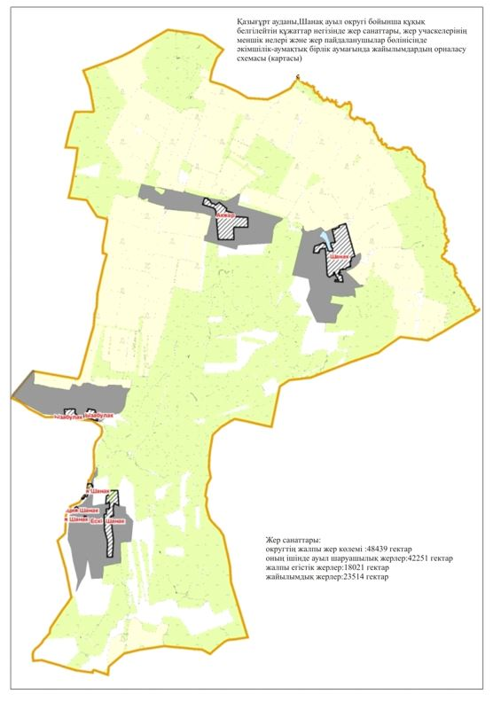

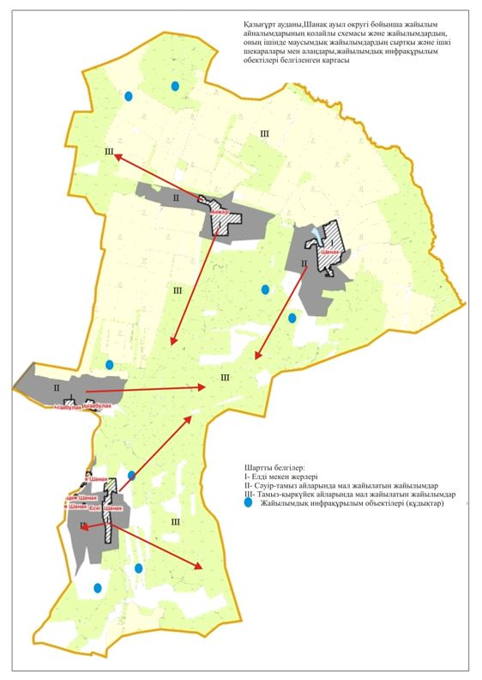

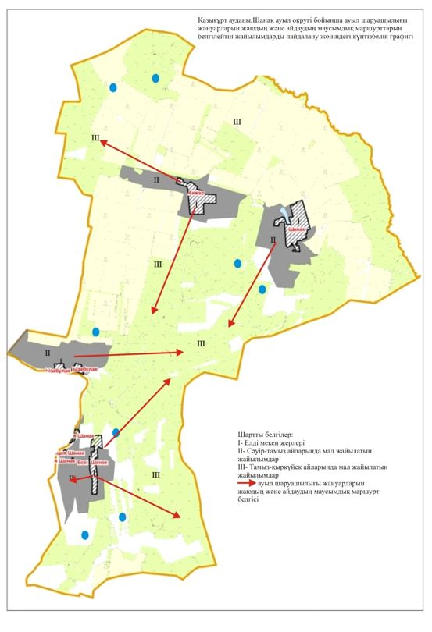

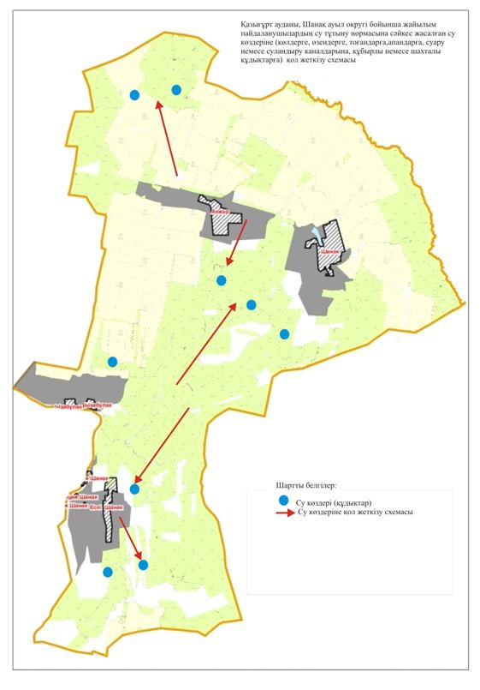

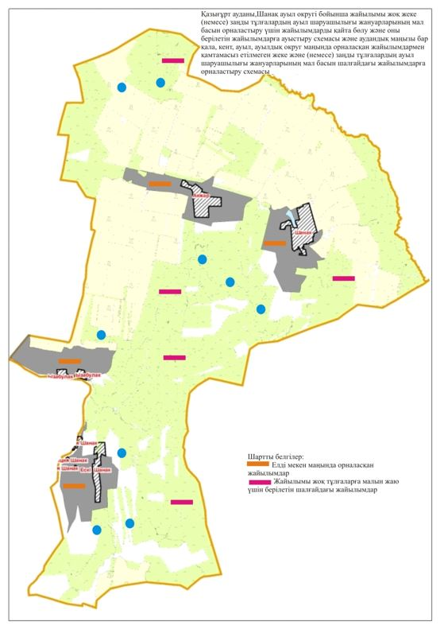

      9. Қарақозы Әбдәлиев ауылдық округі.

      Орталығы – Рабат ауылы.

      Елді мекендері- Рабат, Қыдыр Мәмбетұлы, Еңбекші, Қызыл-дала Амангелді, Атбұлақ және Жаңаталап.

      Халық саны-10900 адам.

      Округтің жалпы жер көлемі-70520гектар.

      Оның ішінде:

      ауыл шаруашылық жер-62647 гектар;

      жалпы егістік-18009 гектар;

      суғармалы жер-236 гектар;

      көп жылдық екпелер-127 гектар;

      жайылым жер-42435 гектар;

      шабындық жер-361 гектар.

**Елді мекен бойынша ауыл шаруашылығы жануарлары мал басының саны туралы деректер**

|  |  |  |  |  |  |
| --- | --- | --- | --- | --- | --- |
| № | Елді мекен | Түйе | Жылқы | Ірі қара мал | Уақ мал |
| 1 | Атбұлақ | 0 | 400 | 1100 | 3000 |
| 2 | Еңбекші | 0 | 586 | 1172 | 10210 |
| 3 | Амангелді | 0 | 936 | 871 | 13302 |
| 4 | Қыдыр Мәмбетұлы | 0 | 578 | 1087 | 9975 |
| 5 | Рабат | 0 | 230 | 1587 | 2893 |
| 6 | Қызыл-дала | 0 | 408 | 1283 | 9890 |
| 7 | Жаңаталап | 0 | 95 | 398 | 520 |
|  | Барлығы: | 0 | 3233 | 7498 | 49790 |

**Ветеринариялық-санитариялық объектілер туралы мәлімет**

|  |  |  |  |  |  |
| --- | --- | --- | --- | --- | --- |
| № | Елді мекен | Ветеринарялық станциялар | Ұсақ малдарды шомылдыру орындары | Жасанды ұрықтандыру пунктері | Биотермиялық шұңқырлар |
| 1 | Атбұлақ | 0 | 0 | 1 | 0 |
| 2 | Еңбекші | 0 | 1 | 1 | 0 |
| 3 | Амангелді | 0 | 1 | 0 | 0 |
| 4 | Қыдыр Мәмбетұлы | 0 | 1 | 1 | 0 |
| 5 | Рабат | 1 | 1 | 1 | 1 |
| 6 | Қызыл-дала | 0 | 0 | 1 | 0 |
| 7 | Жаңаталап | 0 | 0 | 0 | 0 |
|  | Барлығы: | 1 | 4 | 5 | 1 |

**Ауыл шаруашылығы жануарларын жаюдың және айдаудың маусымдық маршруттарын белгілейтін жайылымдарды пайдалану жөніндегі күнтізбелік графигі. Сонымен қатар жайылымның кезеңінің ұзақтығы:**

|  |  |  |  |
| --- | --- | --- | --- |
| № | Таулы аймаққа малдардың айдап шығарылу мерзімі | Таулы аймаққа шығарылған малдардың қайтарылу мерзімі | Ескерту |
| 1 | Сәуір-мамыр | Тамыз-қыркүйек |  |

**Ауыл шаруашылығы жануарларының мал басына шаққандағы жайылымның қажеттілігі туралы кестесі:**

|  |  |  |  |  |  |  |
| --- | --- | --- | --- | --- | --- | --- |
| № | Елді мекендер | Елді мекендердегі жалпы жайылымның жер көлемі, гектар | Мал басы мен қажетті жайылымдық жер көлемі, гектар | | | |
| Жылқы | Гектар нормасы | Қажетті жайылым, гектар | Ірі қара мал |
| 1 | 2 | 3 | 4 | 5 | 6 | 7 |
| 1 | Атбұлақ | 5681 | 210 | 9 | 1890 | 900 |
| 2 | Еңбекші | 7880 | 586 | 9 | 5274 | 1172 |
| 3 | Амангелді | 11184 | 733 | 9 | 6597 | 871 |
| 4 | Қыдыр Мәмбетұлы | 7661 | 478 | 9 | 4302 | 987 |
| 5 | Рабат | 640 | 230 | 9 | 2070 | 1363 |
| 6 | Қызыл-дала | 8399 | 408 | 9 | 3672 | 983 |
| 7 | Жаңаталап | 990 | 95 | 9 | 855 | 398 |
|  | Барлығы: | 42435 | 2740 | 9 | 24660 | 6674 |

|  |  |  |  |  |  |  |
| --- | --- | --- | --- | --- | --- | --- |
| Гектар нормасы | Қажетті жайылым, гектар | Ұсақ мал | Гектар нормасы | Қажетті жайылым, гектар | Жалпы қажет жайылым жер көлемі, гектар | Елді мекендердің жалпы жайылыммен қажетті жайылымның айырмасы, (-,+) |
| 8 | 9 | 10 | 11 | 12 | 13 | 14 |
| 8 | 7200 | 3000 | 2,5 | 7500 | 16590 | - |
| 8 | 9376 | 10210 | 2,5 | 25525 | 40175 | - |
| 8 | 6968 | 13302 | 2,5 | 33255 | 46820 | - |
| 8 | 7896 | 9273 | 2,5 | 23182,5 | 35380,5 | - |
| 8 | 10904 | 2893 | 2,5 | 7232,5 | 20206,5 | - |
| 8 | 7864 | 9890 | 2,5 | 24725 | 36261 | - |
| 8 | 3184 | 520 | 2,5 | 1300 | 5339 | - |
|  | 53392 | 49088 | 2,5 | 122720 | 200772 | 158337 |

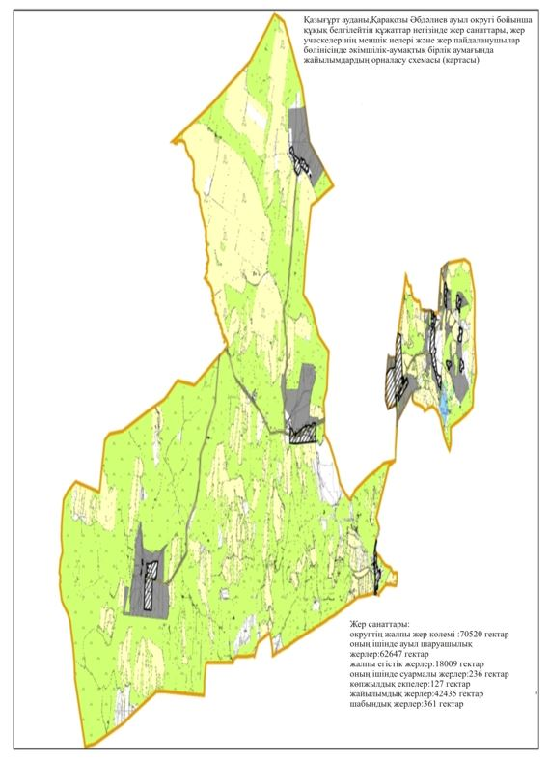

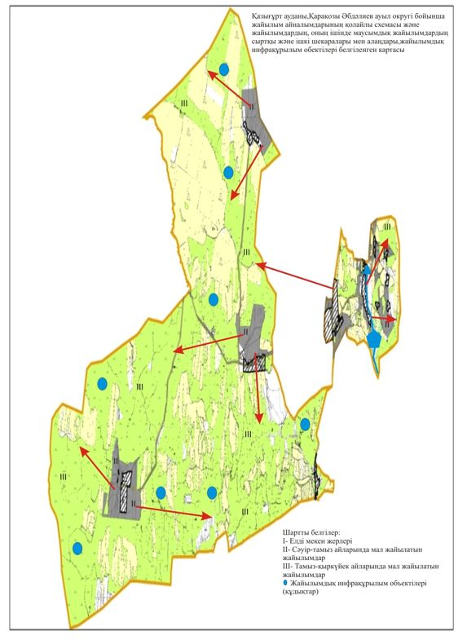

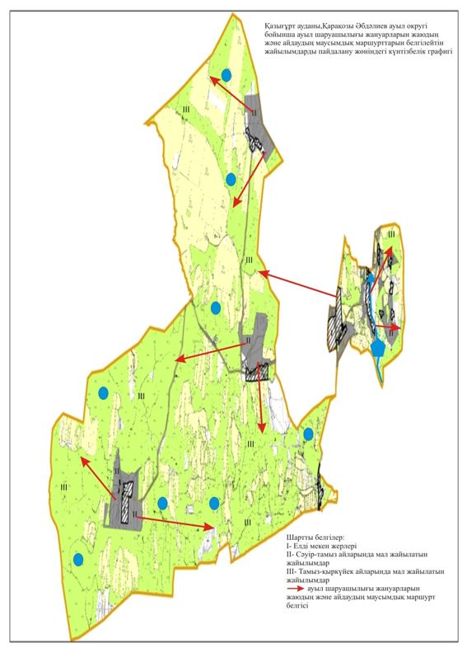

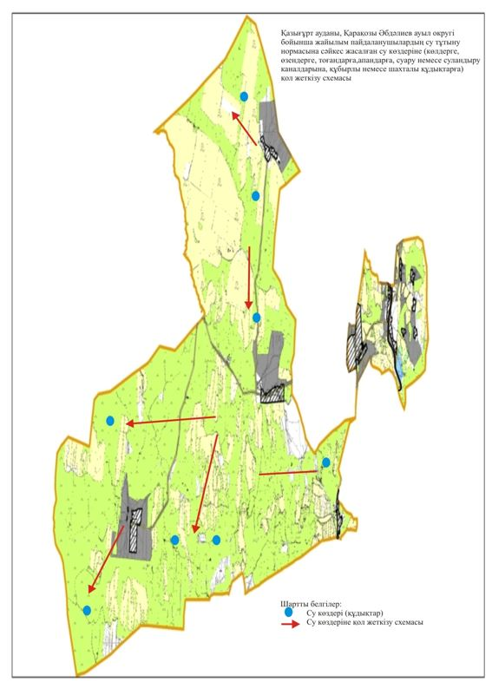

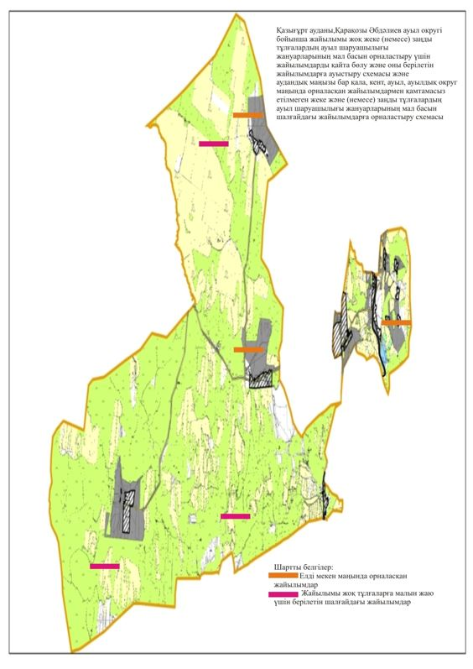

      10. Қақпақ ауыл округі.

      Орталығы – Қақпақ ауылы.

      Елді мекендері- Қақпақ, Заңғар, Сырлысай.

      Халық саны-6455 адам.

      Округтің жалпы жер көлемі-18218 гектар.

      Оның ішінде:

      ауыл шаруашылық жер-16621 гектар;

      жалпы егістік-5231 гектар;

      суғармалы жер-2779 гектар;

      көп жылдық екпелер-405 гектар;

      жайылым жер-7770 гектар;

      шабындық жер-2030 гектар.

**Елді мекен бойынша ауыл шаруашылығы жануарлары мал басының саны туралы деректер**

|  |  |  |  |  |  |
| --- | --- | --- | --- | --- | --- |
| № | Елді мекен | Түйе | Жылқы | Ірі қара мал | Ұсақ мал |
| 1 | Қақпақ |  | 704 | 2748 | 17366 |
| 2 | Заңғар |  | 120 | 814 | 2125 |
| 3 | Сырлысай |  | 102 | 590 | 688 |
|  | Барлығы: |  | 926 | 4152 | 20385 |

**Ветеринариялық-санитариялық объектілер туралы мәлімет**

|  |  |  |  |  |  |
| --- | --- | --- | --- | --- | --- |
| № | Елді мекен | Ветеринарялық станциялар | Ұсақ малдарды шомылдыру орындары | Жасанды ұрықтандыру пунктері | Биотермиялық шұңқырлар |
| 1 | Қақпақ | 1 | 1 | 1 |  |
| 2 | Заңғар |  |  | 1 |  |
| 3 | Сырлысай |  |  | 1 |  |
|  | Барлығы: | 1 | 1 | 3 |  |

**Ауыл шаруашылығы жануарларын жаюдың және айдаудың маусымдық маршруттарын белгілейтін жайылымдарды пайдалану жөніндегі күнтізбелік графигі. Сонымен қатар жайылымның кезеңінің ұзақтығы:**

|  |  |  |  |
| --- | --- | --- | --- |
| № | Таулы аймаққа малдардың айдап шығарылу мерзімі | Таулы аймаққа шығарылған малдардың қайтарылу мерзімі | Ескерту |
| 1 | Сәуір-мамыр | Тамыз-қыркүйек |  |

**Ауыл шаруашылығы жануарларының мал басына шаққандағы жайылымның қажеттілігі туралы кестесі:**

|  |  |  |  |  |  |  |
| --- | --- | --- | --- | --- | --- | --- |
| № | Елді мекендер | Елді мекендердегі жалпы жайылымның жер көлемі, гектар | Мал басы мен қажетті жайылымдық жер көлемі, гектар | | | |
| Жылқы | Гектар нормасы | Қажетті жайылым, гектар | Ірі қара мал |
| 1 | 2 | 3 | 4 | 5 | 6 | 7 |
| 1 | Қақпақ | 7020 | 604 | 9 | 5436 | 2348 |
| 2 | Заңғар | 450 | 110 | 9 | 990 | 814 |
| 3 | Сырлысай | 300 | 102 | 9 | 918 | 560 |
|  | Барлығы: | 7770 | 816 | 27 | 7344 | 3722 |

|  |  |  |  |  |  |  |
| --- | --- | --- | --- | --- | --- | --- |
| Гектар нормасы | Қажетті жайылым, гектар | Ұсақ мал | Гектар нормасы | Қажетті жайылым, гектар | Жалпы қажет жайылым жер көлемі, гектар | Елді мекендердің жалпы жайылыммен қажетті жайылымның айырмасы, (-,+) |
| 8 | 9 | 10 | 11 | 12 | 13 | 14 |
| 8 | 18784 | 16472 | 2,5 | 41180 | 65400 | - |
| 8 | 6512 | 2825 | 2,5 | 7062,5 | 14564,5 | - |
| 8 | 4480 | 688 | 2,5 | 1720 | 7118 | - |
| 8 | 29776 | 19985 | 7,5 | 49962,5 | 87082,5 | 79312 |

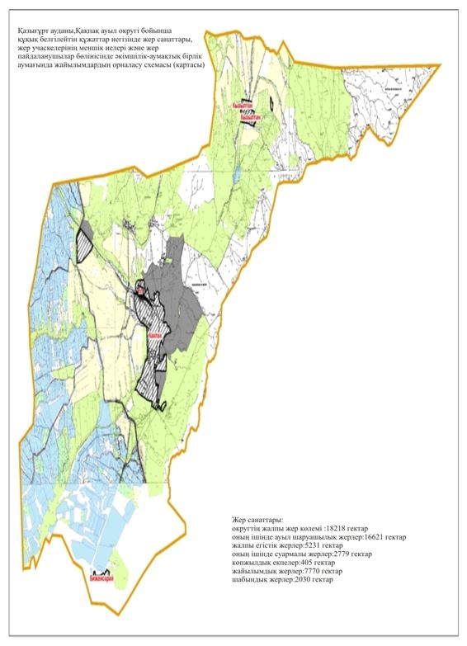

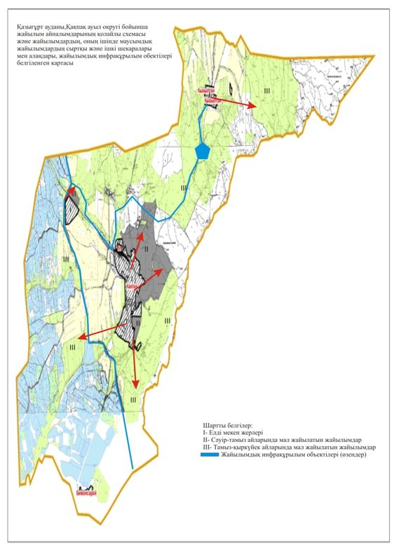

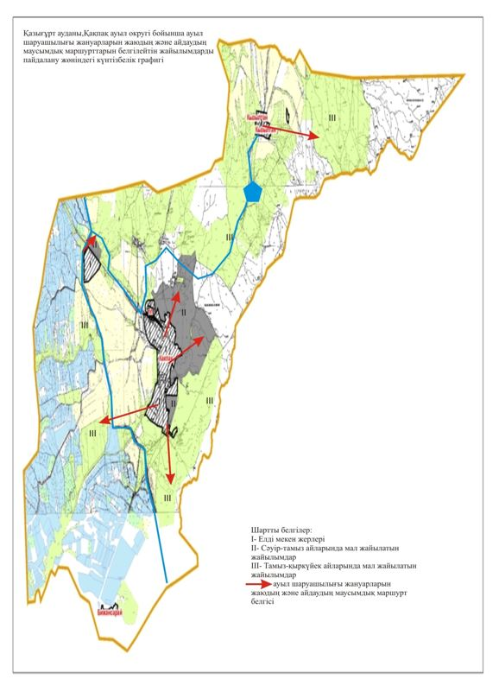

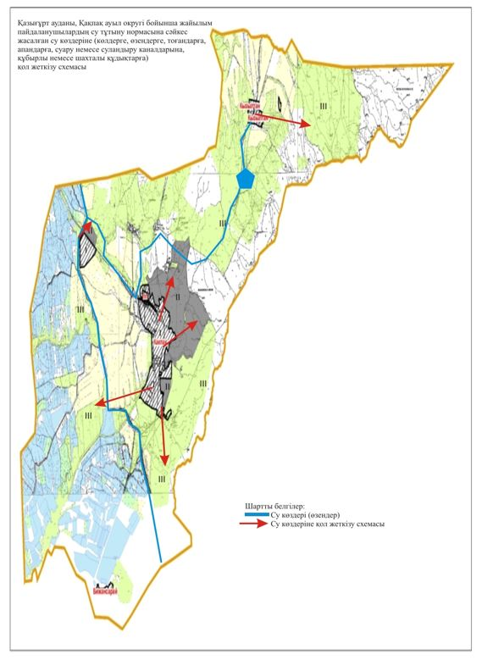

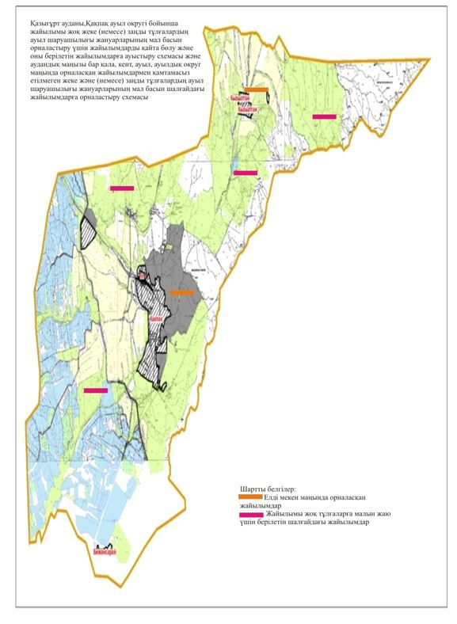

      11. Сабыр Рақымов ауыл округі.

      Орталығы – Көкібел ауылы.

      Елді мекендері- Көкібел, Майбұлақ, Қызылата.

      Халық саны-3985 адам.

      Округтің жалпы жер көлемі-12774 гектар.

      Оның ішінде:

      ауыл шаруашылық жер-11230 гектар;

      жалпы егістік-2846 гектар;

      суғармалы жер-261 гектар;

      көп жылдық екпелер-69 гектар;

      жайылым жер-5865 гектар;

      шабындық жер-1774 гектар.

**Елді мекен бойынша ауыл шаруашылығы жануарлары мал басының саны туралы деректер**

|  |  |  |  |  |  |
| --- | --- | --- | --- | --- | --- |
| № | Елді мекен | Түйе | Жылқы | Ірі қара мал | Уақ мал |
| 1 | Көкібел |  | 864 | 1907 | 7104 |
| 2 | Майбұлақ |  | 500 | 1158 | 4537 |
| 3 | Қызылата |  | 291 | 809 | 3568 |
|  | Барлығы: |  | 1655 | 3874 | 13302 |

**Ветеринариялық-санитариялық объектілер туралы мәлімет**

|  |  |  |  |  |  |
| --- | --- | --- | --- | --- | --- |
| № | Елді мекен | Ветеринарялық станциялар | Ұсақ малдарды шомылдыру орындары | Жасанды ұрықтандыру пунктері | Биотермиялық шұңқырлар |
| 1 | Көкібел | 1 | 1 | 2 | 1 |
| 2 | Майбұлақ |  | 0 | 1 |  |
| 3 | Қызылата |  | 0 | 1 |  |
|  | Барлығы: | 1 | 1 | 3 | 1 |

**Ауыл шаруашылығы жануарларын жаюдың және айдаудың маусымдық маршруттарын белгілейтін жайылымдарды пайдалану жөніндегі күнтізбелік графигі. Сонымен қатар жайылымның кезеңінің ұзақтығы:**

|  |  |  |  |
| --- | --- | --- | --- |
| № | Таулы аймаққа малдардың айдап шығарылу мерзімі | Таулы аймаққа шығарылған малдардың қайтарылу мерзімі | Ескерту |
| 1 | Сәуір-мамыр | Тамыз-қыркүйек |  |

**Ауыл шаруашылығы жануарларының мал басына шаққандағы жайылымның қажеттілігі туралы кестесі:**

|  |  |  |  |  |  |  |
| --- | --- | --- | --- | --- | --- | --- |
| № | Елді мекендер | Елді мекендердегі жалпы жайылымның жер көлемі, гектар | Мал басы мен қажетті жайылымдық жер көлемі, гектар | | | |
| Жылқы | Гектар нормасы | Қажетті жайылым, гектар | Ірі қара мал |
| 1 | 2 | 3 | 4 | 5 | 6 | 7 |
| 1 | Көкібел | 3640 | 764 | 9 | 6876 | 1607 |
| 2 | Майбұлақ | 1874 | 500 | 9 | 4500 | 1128 |
| 3 | Қызылата | 1161 | 281 | 9 | 2529 | 809 |
|  | Барлығы: | 6675 | 1545 | 9 | 13905 | 3544 |

|  |  |  |  |  |  |  |
| --- | --- | --- | --- | --- | --- | --- |
| Гектар нормасы | Қажетті жайылым, гектар | Ұсақ мал | Гектар нормасы | Қажетті жайылым, гектар | Жалпы қажет жайылым жер көлемі, гектар | Елді мекендердің жалпы жайылыммен қажетті жайылымның айырмасы, (-,+) |
| 8 | 9 | 10 | 11 | 12 | 13 | 14 |
| 8 | 12856 | 6104 | 2,5 | 15260 | 34992 | - |
| 8 | 9024 | 3537 | 2,5 | 8842,5 | 22366,5 | - |
| 8 | 6472 | 3361 | 2,5 | 8402,5 | 17403,5 | - |
|  | 28352 | 13002 | 2,5 | 32505 | 74762 | 68087 |

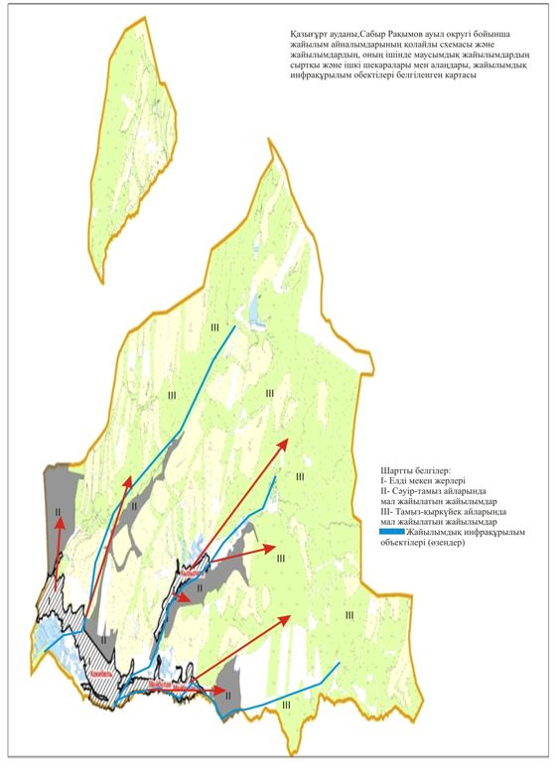

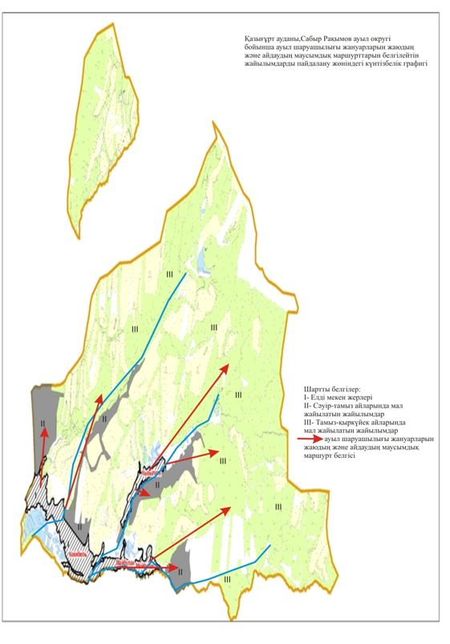

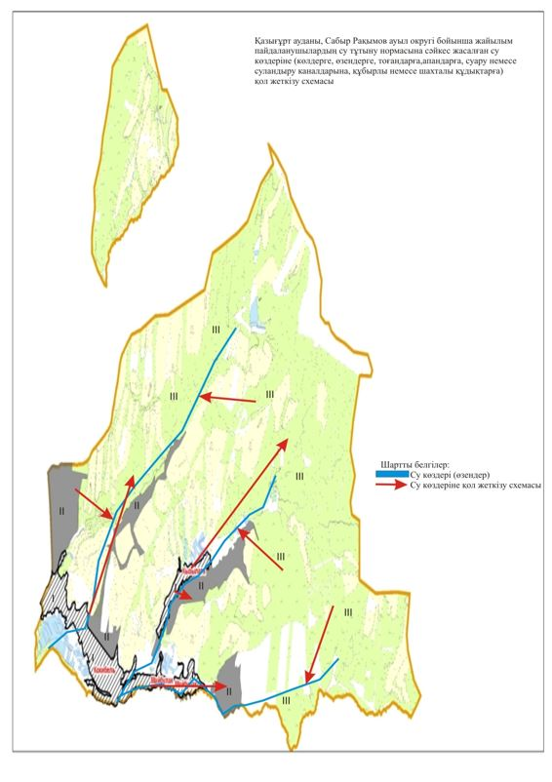

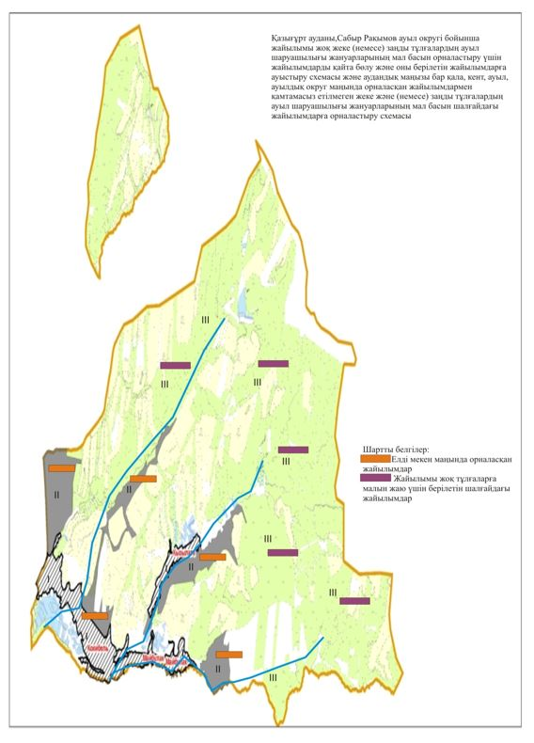

      12. Қызылқия ауыл округі.

      Орталығы – Қызылқия ауылы.

      Елді мекендері- Қызылқия, Айнатас, Ынталы, Қызылсеңгір, Тұғыртас.

      Халық саны-10316 адам.

      Округтің жалпы жер көлемі-24516 гектар.

      Оның ішінде:

      ауыл шаруашылық жер-22058 гектар;

      жалпы егістік-9548 гектар;

      суғармалы жер-5587 гектар;

      көп жылдық екпелер-1000 гектар;

      жайылым жер-6038 гектар;

      шабындық жер-3945 гектар.

**Елді мекен бойынша ауыл шаруашылығы жануарлары мал басының саны туралы деректер**

|  |  |  |  |  |  |
| --- | --- | --- | --- | --- | --- |
| № | Елді мекен | Түйе | Жылқы | Ірі қара мал | Уақ мал |
| 1 | Қызылқия | - | 613 | 1305 | 5367 |
| 2 | Айнатас | - | 233 | 667 | 5345 |
| 3 | Ынталы | - | 375 | 665 | 6678 |
| 4 | Қызылсеңгір | - | 220 | 641 | 2515 |
| 5 | Тұғыртас | - | 236 | 285 | 2464 |
|  | Барлығы: | - | 1677 | 3563 | 22369 |

**Ветеринариялық-санитариялық объектілер туралы мәлімет**

|  |  |  |  |  |  |
| --- | --- | --- | --- | --- | --- |
| № | Елді мекен | Ветеринарялық станциялар | Ұсақ малдарды шомылдыру орындары | Жасанды ұрықтандыру пунктері | Биотермиялық шұңқырлар |
| 1 | Қызылқия | 1 | 1 | 1 |  |
| 2 | Айнатас |  |  | 1 |  |
| 3 | Ынталы |  |  | 1 |  |
| 4 | Қызылсеңгір |  |  | 1 |  |
| 5 | Тұғыртас |  |  |  |  |
|  | Барлығы: | 1 | 1 | 4 |  |

**Ауыл шаруашылығы жануарларын жаюдың және айдаудың маусымдық маршруттарын белгілейтін жайылымдарды пайдалану жөніндегі күнтізбелік графигі. Сонымен қатар жайылымның кезеңінің ұзақтығы:**

|  |  |  |  |
| --- | --- | --- | --- |
| № | Таулы аймаққа малдардың айдап шығарылу мерзімі | Таулы аймаққа шығарылған малдардың қайтарылу мерзімі | Ескерту |
| 1 | Сәуір-мамыр | Тамыз-қыркүйек |  |

**Ауыл шаруашылығы жануарларының мал басына шаққандағы жайылымның қажеттілігі туралы кестесі:**

|  |  |  |  |  |  |  |
| --- | --- | --- | --- | --- | --- | --- |
| № | Елді мекендер | Елді мекендердегі жалпы жайылымның жер көлемі, гектар | Мал басы мен қажетті жайылымдық жер көлемі, гектар | | | |
| Жылқы | Гектар нормасы | Қажетті жайылым, гектар | Ірі қара мал |
| 1 | 2 | 3 | 4 | 5 | 6 | 7 |
| 1 | Қызылқия | 1505 | 513 | 9 | 4617 | 905 |
| 2 | Айнатас | 1335 | 233 | 9 | 2097 | 567 |
| 3 | Ынталы | 1149 | 305 | 9 | 2745 | 685 |
| 4 | Қызылсеңгір | 836 | 220 | 9 | 1980 | 641 |
| 5 | Тұғыртас | 1213 | 236 | 9 | 2124 | 285 |
|  | Барлығы: | 6038 | 1507 | 9 | 13563 | 3083 |

|  |  |  |  |  |  |  |
| --- | --- | --- | --- | --- | --- | --- |
| Гектар нормасы | Қажетті жайылым, гектар | Ұсақ мал | Гектар нормасы | Қажетті жайылым, гектар | Жалпы қажет жайылым жер көлемі, гектар | Елді мекендердің жалпы жайылыммен қажетті жайылымның айырмасы, (-,+) |
| 8 | 9 | 10 | 11 | 12 | 13 | 14 |
| 8 | 7240 | 5367 | 2,5 | 13417,5 | 25274,5 | - |
| 8 | 4536 | 5345 | 2,5 | 13362,5 | 19995,5 | - |
| 8 | 5480 | 5478 | 2,5 | 13695 | 21920 | - |
| 8 | 5128 | 2515 | 2,5 | 6287,5 | 13395,5 | - |
| 8 | 2280 | 2464 | 2,5 | 6160 | 10564 | - |
| 8 | 24664 | 21169 | 2,5 | 52922,5 | 91149,5 | - |

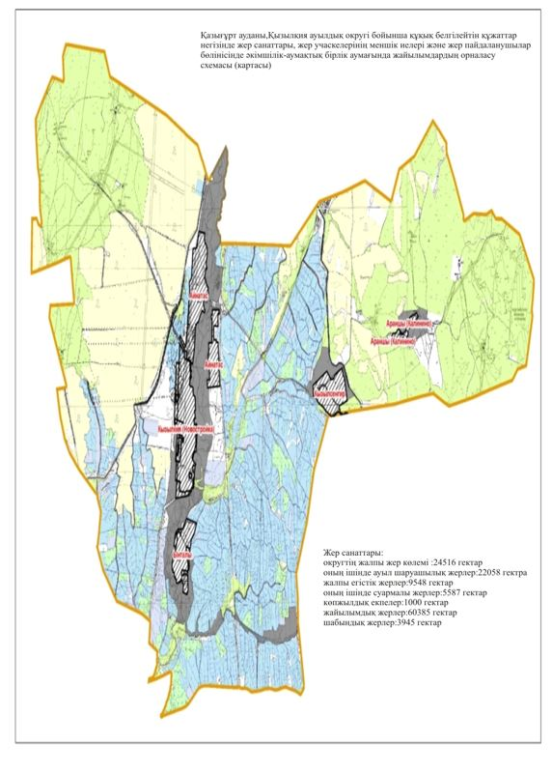

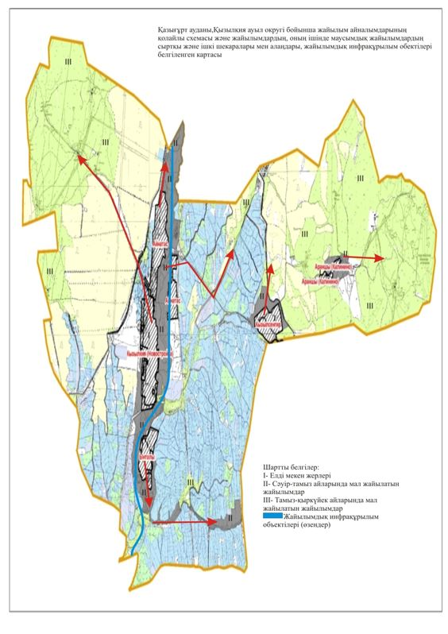

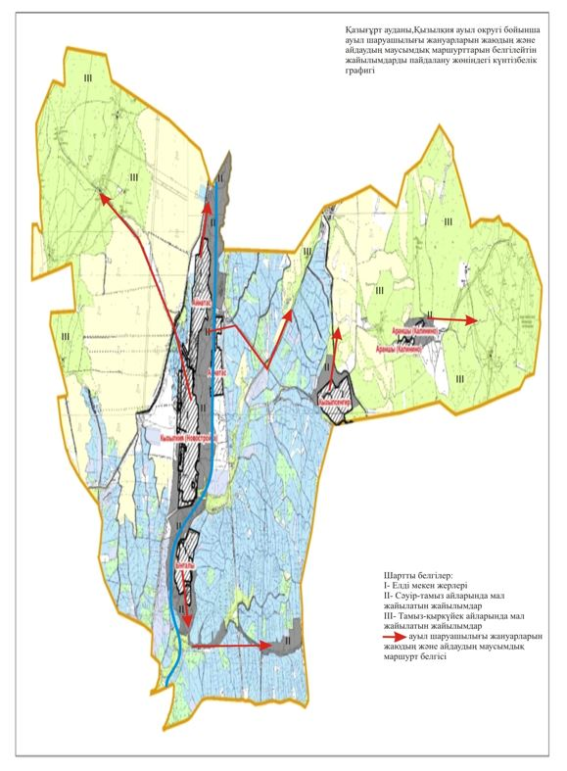

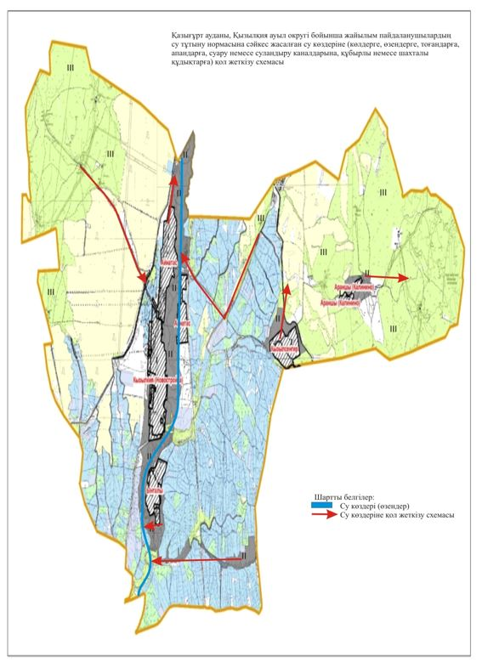

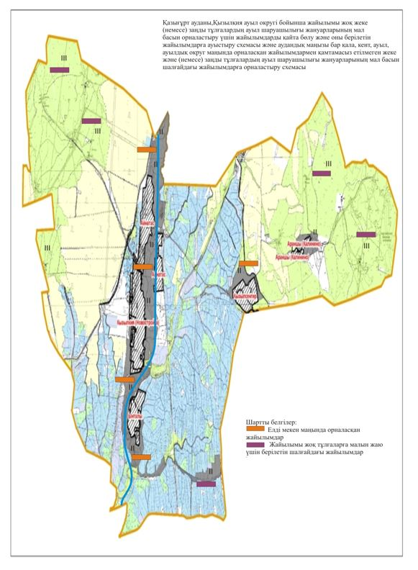

      13. Алтынтөбе ауыл округі.

      Орталығы – Алтынтөбе ауылы.

      Елді мекендері- Қаржан, Алтынтөбе, Қосағаш, Қарабау, Қырыққыз, Аққұм.

      Халық саны-8624 адам.

      Округтің жалпы жер көлемі-23472 гектар.

      Оның ішінде:

      ауыл шаруашылық жер-20537 гектар;

      жалпы егістік-9866 гектар;

      суғармалы жер-699 гектар;

      көп жылдық екпелер-112 гектар;

      жайылым жер-7593 гектар;

      шабындық жер-2189 гектар.

**Елді мекен бойынша ауыл шаруашылығы жануарлары мал басының саны туралы деректер**

|  |  |  |  |  |  |
| --- | --- | --- | --- | --- | --- |
| № | Елді мекен | Түйе | Жылқы | Ірі қара мал | Уақ мал |
| 1 | Қаржан |  | 1478 | 3375 | 12568 |
| 2 | Алтынтөбе |  | 668 | 1031 | 3380 |
| 3 | Қосағаш |  | 787 | 1290 | 4627 |
| 4 | Қырыққыз |  | 23 | 31 | 70 |
| 5 | Қарабау |  | 0 | 90 | 414 |
| 6 | Аққұм |  | 78 | 673 | 2871 |
|  | Барлығы: |  | 3025 | 6490 | 23930 |

**Ветеринариялық-санитариялық объектілер туралы мәлімет**

|  |  |  |  |  |  |
| --- | --- | --- | --- | --- | --- |
| № | Елді мекен | Ветеринарялық станциялар | Ұсақ малдарды шомылдыру орындары | Жасанды ұрықтандыру пунктері | Биотермиялық шұңқырлар |
| 1 | Қаржан | 1 | 2 | 3 | 1 |
| 2 | Алтынтөбе |  | 0 | 1 |  |
| 3 | Қосағаш |  | 0 | 1 |  |
| 4 | Қырыққыз |  | 0 | 0 |  |
| 5 | Қарабау |  | 0 | 0 |  |
| 6 | Аққұм |  | 0 | 0 |  |
|  | Барлығы: | 1 | 2 | 3 | 1 |

**Ауыл шаруашылығы жануарларын жаюдың және айдаудың маусымдық маршруттарын белгілейтін жайылымдарды пайдалану жөніндегі күнтізбелік графигі. Сонымен қатар жайылымның кезеңінің ұзақтығы:**

|  |  |  |  |
| --- | --- | --- | --- |
| № | Таулы аймаққа малдардың айдап шығарылу мерзімі | Таулы аймаққа шығарылған малдардың қайтарылу мерзімі | Ескерту |
| 1 | Сәуір-мамыр | Тамыз-қыркүйек |  |

**Ауыл шаруашылығы жануарларының мал басына шаққандағы жайылымның қажеттілігі туралы кестесі:**

|  |  |  |  |  |  |  |
| --- | --- | --- | --- | --- | --- | --- |
| № | Елді мекендер | Елді мекендердегі жалпы жайылымның жер көлемі, гектар | Мал басы мен қажетті жайылымдық жер көлемі, гектар | | | |
| Жылқы | Гектар нормасы | Қажетті жайылым, гектар | Ірі қара мал |
| 1 | 2 | 3 | 4 | 5 | 6 | 7 |
| 1 | Қаржан | 3095 | 1067 | 9 | 9603 | 2625 |
| 2 | Алтынтөбе | 1125 | 720 | 9 | 6480 | 1081 |
| 3 | Қосағаш | 1407 | 797 | 9 | 7173 | 1190 |
| 4 | Қырыққыз | 400 | 23 | 9 | 207 | 31 |
| 5 | Аққұм | 1489 | 78 | 9 | 702 | 673 |
| 6 | Қарабау | 77 | 0 | 9 | 0 | 90 |
|  | Барлығы: | 7593 | 2685 | 54 | 24165 | 5690 |

|  |  |  |  |  |  |  |
| --- | --- | --- | --- | --- | --- | --- |
| Гектар нормасы | Қажетті жайылым, гектар | Ұсақ мал | Гектар нормасы | Қажетті жайылым, гектар | Жалпы қажет жайылым жер көлемі, гектар | Елді мекендердің жалпы жайылыммен қажетті жайылымның айырмасы, (-,+) |
| 8 | 9 | 10 | 11 | 12 | 13 | 14 |
| 8 | 21000 | 9068 | 2,5 | 22670 | 53273 | - |
| 8 | 8648 | 3380 | 2,5 | 8450 | 23578 | - |
| 8 | 9520 | 3627 | 2,5 | 9067,5 | 25760,5 | - |
| 8 | 248 | 70 | 2,5 | 175 | 630 | - |
| 8 | 5384 | 2871 | 2,5 | 7177,5 | 13263,5 | - |
| 8 | 720 | 414 | 2,5 | 1035 | 1755 | - |
|  | 45520 | 19430 | 15 | 48575 | 118260 | - |

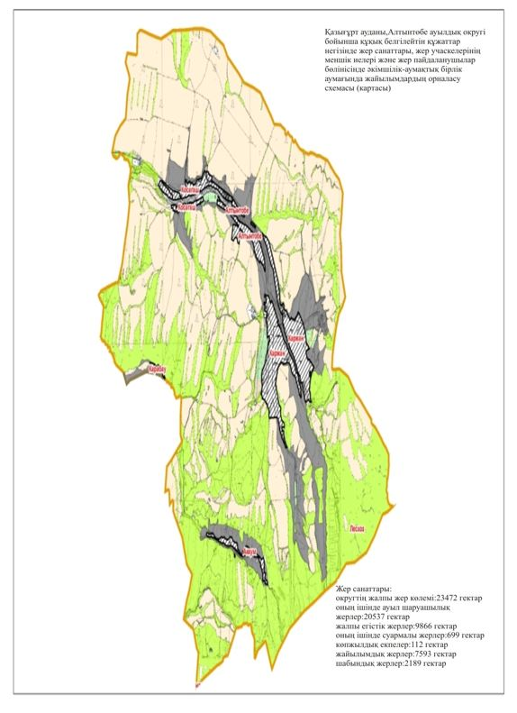

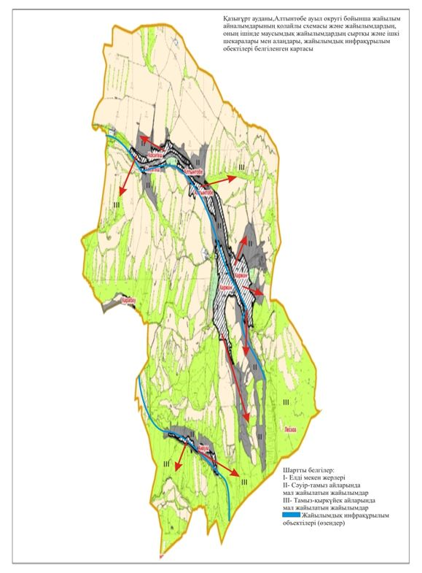

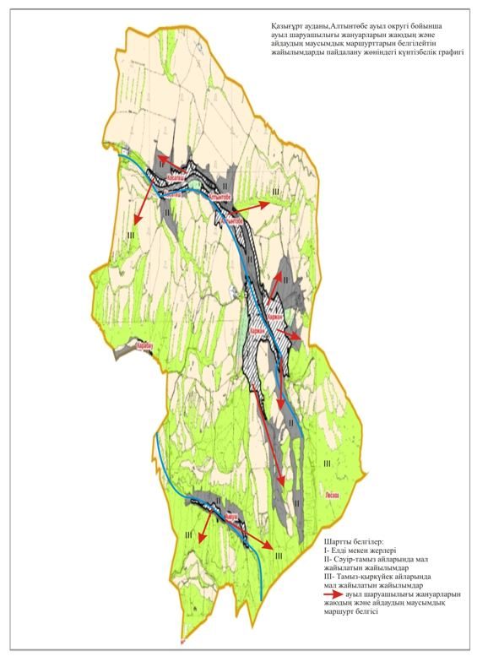

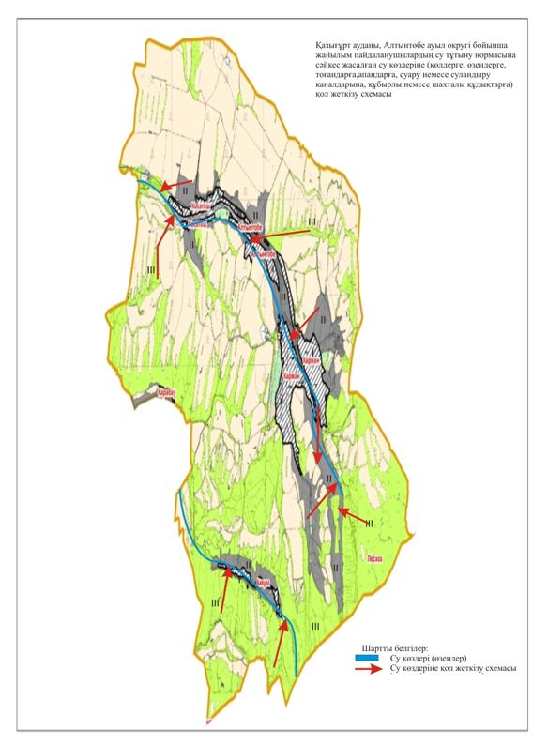

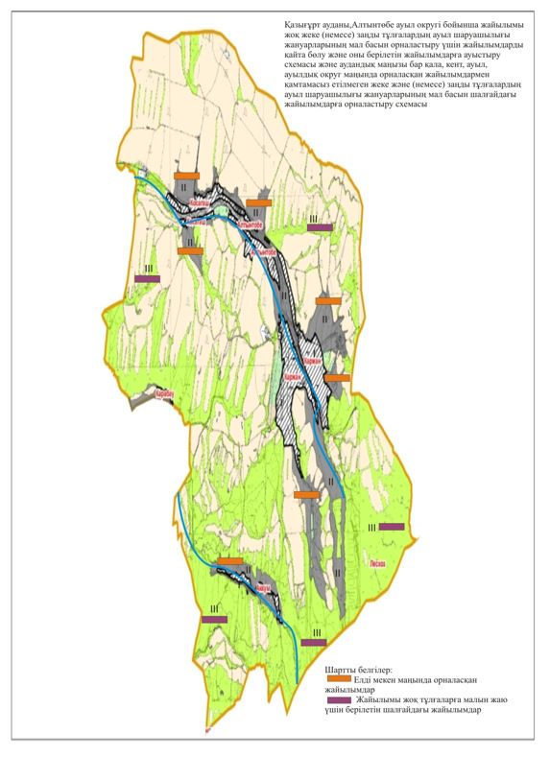

© 2012. Қазақстан Республикасы Әділет министрлігінің «Қазақстан Республикасының Заңнама және құқықтық ақпарат институты» ШЖҚ РМК